

UNIVERSIDAD EUROPEA DE MADRID
FACULTAD DE DISEÑO Y TECNOLOGÍAS CREATIVAS

Desarrollo de un sistema completo de rigging anatómico para las alas de una lechuza
Leonardo David Alpire Villarroel

MEMORIA del PROYECTO del TRABAJO FIN DE GRADO
Dirigido por Dámaso González Pino
Convocatoria del curso 2026

RESUMEN
El presente proyecto aborda el diseño y desarrollo de un sistema de rigging anatómico avanzado para una lechuza común (Tyto alba), enfrentando la limitada bibliografía técnica existente sobre aves en comparación con mamíferos cuadrúpedos. El problema central radica en la complejidad de gestionar una carga poligonal de 70.740 tris y un sistema de plumas independientes que, aunque incrementan el realismo visual y de movimiento, suponen un desafío de optimización para la industria del videojuego.
El pipeline técnico integra el uso de Zbrush para el esculpido digital y Maya para la retopología, generación de UVs y un rigging especializado basado en jerarquías óseas densas (entre dos a tres huesos por pluma). El flujo de trabajo se completa con el texturizado en Substance Painter, permitiendo la separación de materiales para un acabado de alta calidad.
Como principal aportación, el proyecto propone un modelo funcional que permite ocultar la capa de coberteras para visualizar el sistema muscular subyacente, lo que dota al activo de un valor educativo y técnico superior a los modelos convencionales. Los resultados demuestran una mejora sustancial en la fluidez del movimiento orgánico, concluyendo que, aunque este nivel de detalle es demandante para títulos estándar, resulta una solución viable y diferenciadora para producciones AAA o simuladores educativos que busquen una fidelidad anatómica rigurosa sobre la especie.
Palabras clave: Rigging anatómico, Tyto alba, Maya 2026, pipeline de animación, realismo en videojuegos, sistema de plumas.

ABSTRACT
This project covers the design and development of an advanced anatomical rigging system for a Barn Owl (Tyto alba), addressing the limited technical literature available for birds compared to quadruped mammals. The core challenge lies in managing a 70,740 polygon count and an independent feather system that, while enhancing visual and motion realism, presents an optimization hurdle for the gaming industry.
The technical pipeline integrates Zbrush for digital sculpting and Maya for retopology, UV mapping, and a specialized rigging based on dense bone hierarchies (between two and three bones per feather). The workflow is completed with texturing in Substance Painter, allowing material separation for a high-quality finish.
As a main contribution, the project proposes a functional model that allows hiding the covert feather layer to visualize the underlying muscular system, providing the asset with higher educational and technical value than conventional models. The results show a substantial improvement in organic movement fluidity, concluding that while this level of detail is demanding for standard titles, it represents a viable and distinctive solution for AAA productions or educational simulators seeking rigorous anatomical fidelity for this species.
Keywords: Anatomical rigging, Tyto alba, Maya 2026, Animation pipeline, video game realism, feather system.
AGRADECIMIENTOS
A mi madre Rose Mary Villarroel Terrazas, que me apoyó incondicionalmente en toda esta nueva travesía y me animó a siempre buscar y seguir lo que me apasiona, es gracias a ella que soy la persona que soy.
A mi compañera Neddy Gonzalez, quien desde el principio estuvo conmigo y me animó a intentar un nuevo comienzo sin importar lo difícil que podía verse al inicio, sin ella probablemente no estaría escribiendo estas palabras.
A mi hermano Renato Alpire, que, sin necesidad de muchas palabras y con su peculiar sentido del humor, siempre me brindó su guía y consejo en situaciones complicadas.
A mi cuñada Adriana Canelas, de quien aprendí a solo lanzarme por muy loca que sonara la idea, mientras me haga feliz.
A mi tía Vianey Villarroel, cuando la situación se puso complicada me ayudó incondicionalmente a poder seguir estudiando.
A mis amigos, Rodrigo López, Nicolas Uño y Jorge Eduardo Achá, grandes personas que siempre confiaron en lo que podía lograr y me brindaron ayuda en más de una ocasión.
A mis compañeros y docentes, en especial a mi amiga Alexandra López Ornaca, mi tutor Dámaso González Pino y mi docente Manuel Nieto López, con quienes compartí grandes momentos de enseñanza y descubrir aún más porque amo el mundo de los videojuegos.
Finalmente, a mi padre Peregrin Alpire Coronado, quien a pesar de no poder estar conmigo, siempre le estaré agradecido por todo lo que me permitió llegar a ser y lograr.
A todos ellos, este proyecto no habría sido posible sin cada uno de ustedes, y espero que sepan que su apoyo fue mucho más importante de lo que cualquier palabra podría expresar.

TABLA RESUMEN
Tabla 1. Ficha resumen del proyecto
 | DATOS
Nombre y apellidos: | Leonardo David Alpire Villarroel
Título del proyecto: | “Desarrollo de un sistema completo de rigging anatómico para las alas de una lechuza”
Directores del proyecto: | Dámaso González Pino
El proyecto se ha realizado en colaboración de una empresa o a petición de una empresa: | NO
El proyecto ha implementado un producto: | SI
Objetivo general del proyecto: | Desarrollar un sistema de rigging anatómico funcional y de alta fidelidad para una lechuza común (Tyto alba) mediante un pipeline de producción profesional, que permita la alternancia visual entre la capa de plumaje independiente y la estructura muscular para su aplicación en videojuegos AAA o entornos educativos.

Tabla de contenido
RESUMEN 1
ABSTRACT 1
TABLA RESUMEN 3
1. INTRODUCCIÓN 10
2. OBJETIVOS 11
2.1. Objetivo general 11
2.2. Objetivos específicos 11
3. ANTECEDENTES 11
3.1. Estado de la cuestión 11
3.1.1. Evolución de la fauna en el entorno 3D 11
3.1.2. Referentes de aves en producciones AAA 12
3.1.3. Sistemas de plumas en el cine 13
3.1.4. Limitaciones del Rigging tradicional de alas 13
3.1.5. Simulación muscular en la industria actual 13
3.1.6. Visualización 3D en el ámbito científico y veterinario 14
3.1.7. Vacío documental en el rigging de aves 14
3.1.8. Metodologías de Fan Rig y solapamiento dinámico 14
3.2. Marco teórico 15
3.2.1. Biomecánica del vuelo aviar: principios físicos y anatómicos 15
3.2.2. Anatomía digital y su traducción al modelo 3D 15
3.2.3. Rigging: definición, jerarquías y sistemas de control 16
3.2.4. Sistemas de control procedural: Fan Rigs y jerarquías de plumas 17
3.2.5. Deformación, simulación física y animación secundaria 17
3.2.6. Percepción del movimiento biológico e inmersión 18
3.2.7. Diseño basado en referencias científicas 18
4. DESARROLLO DEL PROYECTO 19
4.1. Planificación y gestión del proyecto 19
4.2. Metodología y herramientas empleadas 20
4.2.1. Enfoque metodológico 21
4.2.2. Metodología por fases 21
4.2.3. Herramientas empleadas 23
4.3. Desarrollo 23
4.3.1. Fase 1: Investigación y documentación 23
4.3.2. Fases 2, 3 y 4: Modelado high-poly, revisión y retopología 24
4.3.3. Fases 5, 6, 7 y 8: Baking, texturizado y rigging 26
4.3.4. Animación del ciclo de vuelo 30
4.3.5. Fase 10: Testing y refinamiento 30
4.3.6. Fase 11: Documentación final 30
4.3.7. Fases 12 y 13: Renders, presentación y depósito 31
4.4. Implementación y análisis de resultados 31
4.4.1. Estado final del proyecto 31
4.4.2. Correspondencia entre lo planificado y lo obtenido 31
4.4.3. Decisiones técnicas y su valoración 32
4.4.4. Limitaciones identificadas 32
4.4.5. Líneas de continuidad y mejora 33
4.4.6. Reflexión final 34
5. CONCLUSIONES 34
BIBLIOGRAFÍA 35
ANEXOS 38

Índice de Figuras
Fig. I. 1. Fotografía Tyto alba en vuelo. Fuente: Animalia Life Club. 31
Fig. I. 2. Infografía Kidwings. Fuente: Kidwings.com, © 2016 31
Fig. I. 3. Esqueleto completo. Fuente: Defence.pk. Diagrama de dominio público 31
Fig. I. 4. Vista dorsal ala con nomenclatura ósea. Fuente: Breaux, C., Muhn, G., y White, L. Duck Biomechanics. biodegradablerobotics.github.io 32
Fig. I. 5. Diagrama rémiges con estructura ósea. Fuente: autor desconocido. 32
Fig. I. 6. Biomecánica apertura/cierre. Fuente: autor desconocido. 32
Fig. I. 7. Musculatura detallada con pectoralis rojo. Fuente: Birdswave.com 33
Fig. I. 8. Musculatura lateral con tendones. Fuente: autor desconocido. Recuperado de inspiredpencil.com 33
Fig. I. 9. Diagrama con propatagium/metapatagium. Fuente: autor desconocido. Recuperado de inspiredpencil.com 33
Fig. I. 10. Ilustración esquemática musculatura ave. Fuente: Raptor Resource Project. raptorresource.org 34
Fig. I. 11. Capas plumaje por colores. Fuente: Clip Studio Paint. How to Draw Birds. clipstudio.net 34
Fig. I. 12. Tipos plumas individuales morfología. Fuente: Clip Studio Paint. How to Draw Birds. clipstudio.net 34
Fig. I. 13. Capas plumaje con esqueleto visible. Fuente: Clip Studio Paint. How to Draw Birds. clipstudio.net 35
Fig. I. 14. Rémiges y rectrices vista lateral. Fuente: Aquaportail.com 35
Fig. I. 15. Nomenclatura externa búho en vuelo. Fuente: autor desconocido. Recuperado de Pinterest 35
Fig. I. 16. Álula ilustrada. Fuente: Shyamal / Toony. Wikimedia Commons, CC BY-SA 3.0 35
Fig. I. 17. Diagrama anatómico de libro impreso. Fuente: atlas anatómico impreso, autor desconocido. Recuperado de Pinterest 36
Fig. I. 18. 10 primarias macho con escala. Fuente: Becky. How to Identify Owl Feathers. The Bird Geek, 2022. thebirdgeek.com 36
Fig. I. 19. Secundarias hembra con escala. Fuente: Becky. How to Identify Owl Feathers. The Bird Geek, 2022. thebirdgeek.com 36
Fig. I. 20. Plumas de cola con escala. Fuente: Becky. How to Identify Owl Feathers. The Bird Geek, 2022. thebirdgeek.com 36
Fig. I. 21. Plumas sueltas sobre fondo negro. Fuente: The Barn Owl Trust. barnowltrust.org.uk 37
Fig. I. 22. Garras de búho. Fuente: autor desconocido. Recuperado de bartarinha.ir 37
Fig. I. 23. Ciclo aleteo 10 poses. Fuente: Clip Studio Paint. How to Draw Birds. clipstudio.net 38
Fig. I. 24. Física del vuelo con fuerzas. Fuente: Ornithopter.de. Diagrama técnico de biomecánica del vuelo 38
Fig. I. 25. Esqueleto ala 3D con cálamos. Fuente: autor desconocido. Recuperado de Flickr 39

Fig. II. 1. Blocking inicial, vista frontal. Elaboración propia. 40
Fig. II. 2. Blocking inicial, postura de reposo, vista lateral. Elaboración propia. 40
Fig. II. 3. Blocking intermedio, vista frontal. Elaboración propia. 40
Fig. II. 4. Blocking intermedio, vista dorsal. Elaboración propia. 41
Fig. II. 5. Modelo high-poly finalizado, vista frontal. Elaboración propia. 41
Fig. II. 6. Modelo high-poly finalizado, vista dorsal. Elaboración propia. 41
Fig. II. 7. Panel de SubTools en ZBrush con la organización por carpetas del proyecto. Elaboración propia. 42
Fig. II. 8. Detalle de la cobertera mayor, vista superior del ala. Elaboración propia. 42
Fig. II. 9. Detalle de la musculatura bajo la cobertera, vista lateral del ala. Elaboración propia. 43

Fig. III. 1. Retopología del modelo completo en wireframe, vista frontal. Elaboración propia. 44
Fig. III. 2. Detalle del edge flow en la articulación del codo y muñeca del ala. Elaboración propia. 44
Fig. III. 3. Mapa UV del grupo cuerpo y garras. Elaboración propia. 44
Fig. III. 4. Mapa UV del grupo de plumas primarias, secundarias y cola. Elaboración propia. 45
Fig. III. 5. Separación por materiales en Maya mostrando los cuatro grupos asignados. Elaboración propia. 45

Fig. IV. 1. Jerarquía principal del esqueleto desde root_jnt hasta el ala derecha. Elaboración propia. 50
Fig. IV. 2. Cadena del ala izquierda con secundarias, álulas y coberteras. Elaboración propia. 51
Fig. IV. 3. Jerarquía de joints de la pata izquierda con los cuatro dedos. Elaboración propia. 51
Fig. IV. 4. Jerarquía de joints de la cola con las 12 cadenas de plumas rectrices. Elaboración propia. 52
Fig. IV. 5. Joints de rémiges primarias y secundarias sobre el modelo, vista inferior. Elaboración propia. 52
Fig. IV. 6. Detalle de joints de la cobertera mayor y álula. Elaboración propia. 53
Fig. IV. 7. Vista general del rig completo sobre el modelo, vista frontal. Elaboración propia. 53
Fig. IV. 8. Vista general del rig con ejes de rotación visibles, vista lateral. Elaboración propia. 54
Fig. IV. 9. Parámetros de configuración del Bind Skin. Elaboración propia. 54
Fig. IV. 10. Proceso de pintado manual de skin weights sobre el cuerpo principal. Elaboración propia. 54
Fig. IV. 11. Sistema de Fan Rig (SDK) del abanico de plumas primarias en extensión máxima. 55
Fig. IV. 12. Comparativa del abanico de secundarias controlado desde el codo, en distintos ángulos de flexión del ala. 55
Fig. IV. 13. Channel Box de un controlador de corrección individual de pluma, mostrando los atributos de ajuste por eje (X, Y, Z) en base, medio y punta. 55
Fig. IV. 14. Efecto del controlador global de rotación de plumas (wing_l_feathersGlobal_ctrl) sobre el conjunto completo del abanico. 56
Fig. IV. 15. Sistema de coberteras medias (coversMedium) con sus controladores de corrección individual. 56
Fig. IV. 16. Controlador maestro (master_ctrl) posicionado sobre la cabeza del personaje, con sus atributos de visibilidad en el Channel Box. 57
Fig. IV. 17. Vista del ala con cobertera superior oculta. 57
Fig. IV. 18. Estructura organizada del Outliner del rig, mostrando la jerarquía de grupos. 58
Fig. IV. 19. Esquema de codificación por color de los controladores del rig. 58
Fig. IV. 20. Comparativa del ala en modo FK y modo IK mediante el switch de cambio. 59

Fig. V. 1. Texture set list. 64
Fig. V. 2. Baking de texuras por secciones. 64
Fig. V. 3. Conjunto de plumas "Feathers01". 65
Fig. V. 4. Texturizado completo. 65
Fig. V. 5. Preset de exportación de texturas personalizado para Marmoset Toolbag 4. 65
Fig. V. 6. Texturas exportadas para Marmoset Toolbag4. 66

Fig. VI. 1. Distribución de fotogramas clave en el Time Slider. 67
Fig. VI. 2. Curvas de animación e interpolación en el Graph Editor. 67
Fig. VI. 3. Visualización de la parte final de "ataque". 67
Fig. VI. 4. Top View con controladores de las plumas. 68
Fig. VI. 5. Motion Trails de los hombros. 68

Índice de Tablas
Tabla 1. Ficha resumen del proyecto 3
Tabla 2. Cronograma de planificación del proyecto por fases 18
Tabla 3. Herramientas de software empleadas en el proyecto 22
Tabla 4. Resumen de la cantidad de joints por tipo de elemento del plumaje 26

INTRODUCCIÓN
La evolución tecnológica en la industria del videojuego ha desplazado el foco de atención de únicamente el valor estético a uno además funcional y biológicamente más fidedigno. En este escenario, el rigging se posiciona como una disciplina crítica que determina cómo un modelo digital interactúa con su entorno y responde a las leyes de la física y el comportamiento natural. Sin embargo, mientras que la documentación sobre seres antropomorfos y cuadrúpedos es abundante, el estudio técnico aplicado a la familia de las aves sigue presentando vacíos significativos. El presente trabajo nace de la necesidad de explorar estos límites, utilizando a la lechuza común (Tyto alba) como sujeto de estudio para desarrollar un sistema que logre un equilibrio entre la precisión anatómica y el rendimiento técnico en tiempo real.
  - Descripción general del proyecto
El proyecto consiste en el desarrollo integral de un modelo digital de alta fidelidad: una lechuza común (Tyto alba). A diferencia de los modelos convencionales en los que el plumaje se trata como una malla estática o simplificada, este trabajo propone un sistema de plumas independientes vinculadas a una jerarquía ósea densa (con al menos tres huesos por pluma).
El flujo de trabajo abarca desde el esculpido digital en ZBrush y la retopología técnica en Maya, hasta el texturizado PBR en Substance Painter. El resultado final es un modelo funcional de 70.740 polígonos que integra un sistema de capas, permitiendo ocultar el plumaje para visualizar la mecánica muscular de las extremidades superiores. Esto dota al proyecto de una doble funcionalidad: una herramienta de alta calidad para producciones AAA y un posible recurso educativo para el estudio de la biomecánica animal.
  - Hipótesis de la investigación
¿Es posible implementar un sistema de rigging anatómico para una lechuza (Tyto alba) que combine una alta densidad poligonal y plumas independientes, manteniendo la estabilidad técnica necesaria para motores de videojuegos y aportando, simultáneamente, un valor pedagógico a través de la visualización muscular?
  - Justificación
La realización de este proyecto se fundamenta en tres pilares principales:
- Vacío bibliográfico: Existe una disparidad notable entre la información disponible para el rigging de mamíferos y la de aves. Este proyecto busca estandarizar un flujo de trabajo para estructuras complejas, evitando las deformaciones incorrectas comunes en la industria actual.
- Desafío técnico: La gestión de un modelo de 70.740 tris con un esqueleto denso pone a prueba las capacidades de optimización de herramientas como Maya 2026 y sus algoritmos de deformación, demostrando que es viable elevar el estándar de calidad en personajes secundarios o protagonistas no humanos.
- Versatilidad de aplicación: Más allá del entretenimiento, la capacidad de alternar entre la vista del plumaje y la muscular justifica el uso de este modelo en el ámbito educativo y científico, permitiendo comprender cómo la musculatura de la Tyto alba dicta su capacidad de vuelo silencioso y movimiento predador.

- OBJETIVOS
  - Objetivo general
Diseñar y construir un sistema de rigging anatómico para una lechuza común (Tyto alba) que sea funcional para videojuegos de alto presupuesto (AAA) o simuladores, permitiendo que el usuario pueda alternar entre la vista del plumaje y la estructura muscular interna.
  - Objetivos específicos
Para alcanzar el objetivo general, se plantean las siguientes metas técnicas:
- Modelado y fidelidad anatómica: Crear un modelo 3D detallado de 70.740 polígonos que represente con precisión tanto la musculatura interna como la capa de plumas independiente de la Tyto alba.
- Pipeline de producción profesional: Establecer un flujo de trabajo eficiente utilizando ZBrush para el esculpido, Maya para la retopología y Substance Painter para el texturizado PBR, asegurando que cada etapa optimice el rendimiento del modelo final.
- Desarrollo de un sistema de plumas dinámico: Implementar un esqueleto complejo donde cada pluma disponga de su propia jerarquía de huesos (entre dos y tres, según su tipo), combinado con un sistema de controladores correctivos individuales que permita ajustar la rotación de cada segmento de forma independiente, logrando un control individual y un movimiento mucho más natural que el de los modelos convencionales.
- Optimización y deformación avanzada: Aplicar métodos de pesado de malla como el Geodesic Voxel en Maya 2026, para garantizar que la malla de alta densidad se deforme correctamente sin errores visuales durante el movimiento de las alas y el cuello.
- Dualidad visual técnica: Configurar el rig de tal manera que las capas de plumaje puedan ocultarse de forma sencilla, facilitando el estudio de la mecánica muscular y su influencia en el movimiento exterior del ave.
- ANTECEDENTES
  - Estado de la cuestión

Evolución de la fauna en el entorno 3D
La representación de seres vivos no humanos en el entorno digital ha seguido una trayectoria marcada por la disponibilidad de recursos computacionales. En las etapas tempranas del 3D, la fauna se limitaba a ser un elemento decorativo de baja resolución, con ciclos de animación básicos que no interactuaban con el entorno ni con el jugador. Estos activos, a menudo denominados background assets, cumplían una función meramente ambiental, donde el realismo anatómico era sacrificado por la fluidez del motor de juego, principalmente debido a las limitaciones computacionales de la época. El reto de los animales siempre ha sido mayor que el de los personajes antropomorfos, debido a que el ojo humano es extremadamente crítico ante la falta de naturalidad en el movimiento orgánico de criaturas que conocemos en la realidad.
Históricamente, el foco de la industria se ha centrado en los mamíferos cuadrúpedos, cuya anatomía es más predecible para los sistemas de pesado de vértices tradicionales. Sin embargo, la locomoción aérea representa uno de los desafíos mecánicos más complejos de la naturaleza, tal y como documenta la literatura especializada en biomecánica animal (entre ella la obra de McNeill Alexander (2003), Principles of Animal Locomotion), lo que ha generado un gap técnico importante en su representación digital. Mientras que un perro o un caballo pueden ser representados con mallas continuas, las aves requieren gestionar superficies que cambian de forma drásticamente. En las últimas dos décadas, hemos visto una transición desde mallas rígidas que apenas movían las alas hasta sistemas que intentan simular la contracción muscular, aunque todavía es común ver errores de colapso en la geometría alar en la mayoría de los motores de tiempo real. Este avance desigual justifica la necesidad de investigar flujos de trabajo específicos para especies como la Tyto alba, que poseen una biomecánica única que los estándares actuales de la industria suelen pasar por alto.
    - Referentes de aves en producciones AAA
La llegada de producciones AAA como Red Dead Redemption 2 (Rockstar Games, 2018) marcó un punto de inflexión en la simulación de la fauna, elevando el nivel de fidelidad hasta un punto casi documental en el medio interactivo. En este título, los animales no solo poseen comportamientos dinámicos, sino que sus modelos cuentan con estructuras óseas y musculares que reaccionan al entorno; no obstante, la mayoría de las aves ambientales siguen siendo tratadas con sistemas simplificados de ala única o mallas planas para favorecer la fluidez del motor gráfico. De manera similar, en Ghost of Tsushima (Sucker Punch, 2020), las aves actúan como elementos narrativos y guías visuales críticas para el jugador, lo que obligó a los desarrolladores a dotar a estos modelos de una estética impecable y movimientos fluidos. Sin embargo, el enfoque en estos casos sigue centrado primordialmente en la optimización de recursos, sacrificando la precisión de la estructura muscular interna en favor de la estabilidad técnica y la tasa de fotogramas.
En la industria, se busca un equilibrio constante entre el realismo visual y la carga de procesamiento, pero este balance suele dejar de lado la investigación biomecánica profunda del despliegue alar. La propuesta de trabajo con la Tyto alba busca romper con esta tradición de optimización por sacrificio al integrar una carga de 70.740 polígonos, una cifra que en la literatura técnica y los estándares de producción se asocia típicamente a personajes protagonistas y no a fauna secundaria. Al analizar críticamente otros títulos como Monster Hunter World (Capcom, 2018), puede inferirse visualmente que incluso en criaturas protagonistas voladoras se emplean membranas sólidas o sistemas de huesos simplificados para evitar el colapso del motor gráfico ante deformaciones extremas, aunque Capcom no ha publicado documentación técnica oficial que permita confirmarlo con exactitud. Esto resalta el valor diferenciador de este proyecto, que propone gestionar plumas independientes bajo una lógica anatómica rigurosa, permitiendo una deformación orgánica que los referentes actuales de la industria aún no han logrado estandarizar para especies de este tamaño.
    - Sistemas de plumas en el cine
La industria cinematográfica ha servido históricamente como el banco de pruebas principal para la simulación de plumaje complejo, alcanzando hitos técnicos que todavía hoy se consideran el estándar de oro en términos visuales. El referente más relevante y directo para este estudio es la película Legend of the Guardians: The Owls of Ga'Hoole (Animal Logic, 2010), donde el equipo de desarrollo técnico creó un sistema de instanciado masivo en el que grupos de plumas reaccionaban de manera coordinada a fuerzas externas como el viento y las colisiones entre mallas, logrando una apariencia de respuesta dinámica individual aunque la simulación operaba sobre conjuntos agrupados por razones de rendimiento. En este entorno de renderizado offline, la limitación técnica no reside en la estabilidad del motor en tiempo real, sino en la capacidad de cómputo acumulada, lo que permite el uso de millones de polígonos y sistemas de dinámicas que serían imposibles de procesar en un videojuego a los 60 fotogramas por segundo exigidos por los estándares actuales.
A pesar de que estos referentes cinematográficos ofrecen una base visual inmejorable, existe una desconexión profunda cuando se intenta trasladar esta calidad al mundo interactivo. Mientras que en el cine el plumaje se trata frecuentemente mediante sistemas de grooming procedural o simulaciones de física por capas, la producción de videojuegos requiere una estructura de huesos física y una jerarquía de control extremadamente optimizada para que el procesador pueda realizar los cálculos de deformación de forma instantánea.
    - Limitaciones del Rigging tradicional de alas
En el ámbito del desarrollo técnico de personajes, el método predominante sigue siendo el Linear Blend Skinning (LBS), un algoritmo de pesado de vértices que, aunque es eficiente para el rendimiento en tiempo real, presenta deficiencias críticas al enfrentarse a articulaciones con amplios rangos de movimiento. En el caso específico de las aves, y más concretamente en la Tyto alba, el plegado del ala representa una de las maniobras biomecánicas más difíciles de replicar digitalmente. El problema más común es el denominado efecto caramelo (candy-wrapper effect), donde la geometría del codo o la muñeca del ave colapsa sobre sí misma al rotar, perdiendo por completo el volumen anatómico y generando artefactos visuales que rompen la inmersión.
Estas limitaciones del rigging tradicional obligan a los artistas a buscar soluciones paliativas, como el uso de huesos correctivos o Blend Shapes, que a menudo no son suficientes para gestionar la complejidad de una malla de 70.740 polígonos. La literatura técnica actual reconoce que el pesado de vértices simple no puede interpretar la colisión interna de las plumas ni la expansión de los tejidos blandos durante el vuelo.
    - Simulación muscular en la industria actual
La simulación de sistemas musculares (Muscle-based Rigging) ha experimentado un avance notable gracias a herramientas especializadas como Ziva Dynamics, que permiten simular la elasticidad de la piel y la contracción de las fibras musculares de forma físicamente correcta. No obstante, cabe señalar que Ziva Dynamics (Jacobs y Barbic, 2015) fue adquirida por Unity Technologies en 2022, lo que ha generado cambios en su modelo de acceso y disponibilidad que continúan evolucionando. Con independencia de su situación comercial actual, la implementación de estos sistemas en el flujo de trabajo de un videojuego o un proyecto académico presenta barreras significativas, principalmente debido a su altísimo coste computacional y a la necesidad de licencias profesionales que a menudo están fuera del alcance de desarrolladores independientes o estudiantes. Aunque estudios de efectos visuales como Weta FX (Ryan et al., 2025) han estandarizado estas simulaciones para el cine, su traducción al tiempo real sigue siendo un reto que requiere hardware de última generación y una optimización extrema.
    - Visualización 3D en el ámbito científico y veterinario
La utilidad de la visualización tridimensional ha trascendido el entretenimiento para convertirse en una herramienta indispensable en la medicina veterinaria y la educación científica. Actualmente, se emplean modelos 3D para el estudio anatómico detallado, permitiendo a estudiantes y profesionales explorar estructuras óseas y musculares sin las limitaciones de la disección tradicional. No obstante, existe un problema recurrente en estos activos: la mayoría son modelos estáticos o generados mediante escaneos fotogramétricos que carecen de una topología optimizada para la animación. En el ámbito científico, el rigor se centra en la precisión de la forma, pero se suele ignorar la biomecánica necesaria para que ese modelo funcione en un entorno interactivo de tiempo real.
    - Vacío documental en el rigging de aves
A pesar de la saturación de recursos didácticos sobre la creación de personajes digitales, la documentación técnica específica sobre el rigging de aves es notablemente escasa en comparación con la dedicada a mamíferos antropomorfos o cuadrúpedos. Mientras que un artista 3D puede encontrar abundante material sobre la anatomía de un perro o la musculatura humana, el estudio de la biomecánica aviar aplicada al entorno digital se encuentra en una zona de sombra bibliográfica. Esta falta de estandarización provoca que muchos profesionales aborden las alas de las aves como extremidades genéricas, ignorando las sutilezas de la rotación del carpometacarpo o el comportamiento diferenciado de las rémiges primarias y secundarias.
La escasez de guías profesionales obliga a los desarrolladores a basarse en la observación empírica o en la adaptación de técnicas diseñadas para otros animales, lo que a menudo deriva en deformaciones irreales o colapsos de malla en las zonas críticas del ala.
    - Metodologías de Fan Rig y solapamiento dinámico
Uno de los retos técnicos más complejos en la representación de aves es el solapamiento de las plumas durante el plegado del ala. Las metodologías tradicionales de Fan Rig han intentado resolver esto mediante el uso de set driven keys o constraints que distribuyen la rotación de los huesos de forma proporcional. Sin embargo, la mayor limitación de estas soluciones no reside tanto en la geometría plana como en la ausencia de detección de colisiones entre plumas individuales: un fan rig bien construido puede operar sobre geometría con grosor, pero sin un sistema de colisión real, las plumas se atraviesan entre sí (clipping) en lugar de solaparse de forma orgánica. En el caso de la lechuza común, esta dificultad se acentúa por la densidad de su plumaje, donde el solapamiento dinámico debe ocurrir preservando siempre la silueta aerodinámica característica de la especie.
Las investigaciones previas en este campo suelen proponer el uso de scripts complejos que, si bien son efectivos en el visor de software como Maya, resultan difíciles de exportar a motores de tiempo real de manera estable.
  - Marco teórico
El presente trabajo se sitúa en la intersección de tres ámbitos disciplinares: la biomecánica animal aplicada, el desarrollo técnico de personajes en entornos digitales de tiempo real, y la representación visual científicamente fundamentada de fauna en el contexto de los videojuegos. Para comprender y justificar las decisiones metodológicas adoptadas en este proyecto, es necesario establecer una base conceptual que articule los principios teóricos desde los cuales se aborda el problema del rigging aviar y, en concreto, el de una especie con las particularidades anatómicas de la lechuza común (Tyto alba).
    - Biomecánica del vuelo aviar: principios físicos y anatómicos
La biomecánica es la disciplina científica que aplica los principios de la mecánica clásica al estudio del movimiento de los seres vivos. En el contexto de las aves, esta ciencia analiza cómo la estructura ósea, muscular y del plumaje se coordina para producir un desplazamiento eficiente en el aire. Según McNeill Alexander (2003), el vuelo activo es uno de los sistemas locomotores más demandantes energéticamente y estructuralmente complejos que existen en la naturaleza, ya que implica la generación simultánea de sustentación, propulsión y control direccional mediante un único par de apéndices.
El ala de un ave no es una superficie rígida, sino una estructura dinámica cuya forma cambia en función de la fase del ciclo de aleteo. Durante el batido descendente (downstroke), el ala se extiende completamente para maximizar la superficie de sustentación; durante el batido ascendente (upstroke), se pliega parcialmente para reducir la resistencia aerodinámica. Esta capacidad de transformación morfológica es posible gracias a la articulación de tres segmentos principales (el húmero, el radio-ulna y el carpometacarpo) que funcionan de forma análoga al brazo humano pero con rangos de movimiento y proporciones radicalmente distintos (Videler, 2005).
En la Tyto alba específicamente, la morfología alar presenta adaptaciones únicas para el vuelo silencioso y la caza nocturna. Sus plumas primarias poseen bordes anteriores con microestructuras en forma de peine que disgregan el flujo de aire turbulento, y sus plumas cobertoras presentan una densidad y suavidad inusual que amortigua las vibraciones sonoras durante el vuelo (Bachmann et al., 2007). Estas características anatómicas no son meramente estéticas: condicionan directamente la forma en que el plumaje debe comportarse y deformarse en un sistema de rigging, ya que una representación fiel requiere comprender la función de cada tipo de pluma y su rango de desplazamiento real.
    - Anatomía digital y su traducción al modelo 3D
La anatomía digital es el campo que estudia cómo traducir estructuras biológicas reales a representaciones tridimensionales computacionales. En el ámbito de la producción de personajes para videojuegos, esta traducción no es directa: no se trata de replicar la anatomía con fidelidad absoluta, sino de crear una abstracción funcional que respete las proporciones y movimientos del organismo real dentro de las restricciones técnicas del entorno digital.
El concepto central en este proceso es el de topología. La topología de una malla tridimensional se refiere a la distribución y conectividad de sus polígonos, y determina cómo se deformará el modelo cuando sea animado. Una topología bien diseñada sigue el flujo natural de los músculos y las líneas de tensión anatómica, permitiendo que las zonas de articulación se compriman y estiren sin generar artefactos visuales (Spencer, 2010). En el caso de las aves, esto implica que la distribución de polígonos debe contemplar no solo la silueta externa del animal, sino la lógica de expansión y contracción de las superficies alares durante el movimiento.
La relación entre la anatomía real y el modelo digital también está mediada por el concepto de nivel de detalle (Level of Detail, LOD). En producción de videojuegos, un modelo no existe en una única versión, sino en varias representaciones con distintos grados de complejidad poligonal que se activan según la distancia del objeto a la cámara. Para un modelo protagonista de alta fidelidad como el que se propone en este trabajo, la versión de máxima resolución debe ser lo suficientemente densa como para representar la curvatura de las plumas individuales, mientras que las versiones reducidas deben mantener reconocible la silueta característica de la especie (Akenine-Möller et al., 2018).
    - Rigging: definición, jerarquías y sistemas de control
El rigging es el proceso mediante el cual se construye un sistema de control articulado que permite deformar y animar un modelo tridimensional. Este sistema opera mediante una jerarquía de huesos digitales (armadura o skeleton) a los que se asignan influencias sobre los vértices de la malla, de modo que al rotar o desplazar un hueso, la geometría adyacente se deforma de forma coherente.
El algoritmo más extendido para gestionar esta deformación es el Linear Blend Skinning (LBS). En términos matemáticos, LBS calcula la posición final de cada vértice como una combinación lineal ponderada de las transformaciones de los huesos que lo influencian (Lewis et al., 2000). Este método es computacionalmente eficiente y compatible con las arquitecturas GPU modernas, lo que lo convierte en el estándar de la industria para aplicaciones en tiempo real. Sin embargo, presenta una limitación estructural conocida: cuando una articulación rota en torno a su eje, los vértices situados en la zona de transición tienden a colapsar hacia el interior de la malla, produciendo el denominado efecto caramelo (candy-wrapper artifact), que destruye el volumen anatómico de la articulación.
Para mitigar estas limitaciones, la industria ha desarrollado técnicas complementarias como los huesos correctivos (corrective bones) y las formas de mezcla (Blend Shapes). Los huesos correctivos son huesos auxiliares cuya rotación se activa en función de la pose de otro hueso principal, añadiendo volumen en zonas críticas como los codos. Las Blend Shapes son estados alternativos de la malla que se interpolan con la posición neutra para corregir deformaciones en poses determinadas (Autodesk, 2022). Ambas técnicas son esenciales en el rigging aviar, donde las zonas de plegado del ala concentran niveles de rotación extremos que el LBS no puede resolver por sí solo.
Una evolución más avanzada es el Dual Quaternion Skinning (DQS), método que representa las transformaciones de los huesos mediante cuaterniones duales en lugar de matrices lineales, eliminando matemáticamente el colapso volumétrico en articulaciones con torsión (Kavan et al., 2008). Su implementación en motores modernos como Unreal Engine lo convierte en una herramienta relevante para este proyecto.
    - Sistemas de control procedural: Fan Rigs y jerarquías de plumas
El control de superficies complejas formadas por elementos múltiples (como el plumaje de un ave) requiere sistemas de rigging especializados. En este contexto, el concepto de Fan Rig designa un sistema en el que un conjunto de huesos secundarios distribuye automáticamente la rotación de un hueso principal de forma proporcional y escalonada, imitando el desplegado en abanico de las plumas durante la extensión del ala.
Este tipo de sistema se implementa frecuentemente mediante Set Driven Keys (SDK), una herramienta de animación procedural que establece relaciones de dependencia entre atributos: el valor de un atributo de control (por ejemplo, la rotación del carpometacarpo) activa o modifica otros atributos (como la rotación de cada pluma rémige) según una curva de interpolación definida por el artista (Solís, 2019). La ventaja de este enfoque es que permite controlar decenas de plumas simultáneamente con un único parámetro, reduciendo drásticamente la complejidad de la animación sin sacrificar la apariencia orgánica del movimiento.
No obstante, los Fan Rigs tradicionales presentan una limitación fundamental: no incorporan detección de colisiones entre los elementos que controlan. En consecuencia, cuando las plumas se pliegan, pueden atravesarse mutuamente (clipping). La solución exige diseñar la jerarquía y los rangos de rotación de cada pluma con suficiente precisión anatómica como para que el solapamiento se produzca de forma ordenada sin intersecciones, lo que requiere un conocimiento profundo del plumaje real de la especie.
    - Deformación, simulación física y animación secundaria
La deformación de superficies tridimensionales puede abordarse desde dos paradigmas: la deformación guiada por artista (artist-driven), en la que todas las transformaciones son diseñadas manualmente, y la deformación simulada (simulation-driven), en la que un motor físico calcula las deformaciones a partir de propiedades materiales y fuerzas externas.
En el cine de animación, la simulación física es el método preferido para superficies orgánicas complejas, ya que produce resultados de gran naturalidad. Sin embargo, en los videojuegos, la simulación en tiempo real impone restricciones severas: cada cálculo compite con el renderizado, la inteligencia artificial y la lógica de juego. Por este motivo, los motores de juego modernos ofrecen soluciones de simulación simplificada como los huesos dinámicos (dynamic bones), que aproximan el comportamiento físico con un coste computacional controlado (Gregory, 2018).
Aplicados al plumaje de la Tyto alba, los huesos dinámicos permitirían que las plumas reaccionasen de forma secundaria al movimiento principal del ala, añadiendo naturalidad sin necesidad de animar cada pluma manualmente. El fundamento teórico de este enfoque es el principio de animación secundaria: los elementos dependientes de una acción principal deben continuar moviéndose ligeramente después de que esta haya concluido, siguiendo la inercia de forma físicamente plausible (Thomas y Johnston, 1981). Este principio clásico de la animación es directamente aplicable al comportamiento del plumaje aviar en un entorno interactivo.
    - Percepción del movimiento biológico e inmersión
Desde la perspectiva del diseño de videojuegos, la precisión en la representación del movimiento animal no es únicamente un objetivo técnico, sino también una condición para la inmersión. El concepto de inmersión describe el estado psicológico en el que el usuario suspende su conciencia crítica y acepta el mundo representado como coherente y creíble (Ermi y Mäyrä, 2005).
La percepción del movimiento biológico (biological motion perception) es una capacidad cognitiva especialmente desarrollada en los seres humanos: el sistema visual detecta con rapidez cualquier desviación de los patrones de movimiento propios de los organismos vivos (Johansson, 1973). Esto implica que un ave mal animada puede romper la inmersión de forma más efectiva que un modelo de baja resolución con movimientos correctos, lo que justifica la inversión técnica en un sistema de rigging anatómicamente fundamentado.
Esta justificación conecta con el Valle Inquietante (Uncanny Valley), fenómeno descrito por Mori (1970) según el cual la representación de seres vivos que se aproxima al realismo sin alcanzarlo genera una respuesta emocional de rechazo. Aunque este fenómeno se ha estudiado principalmente en humanoides, investigaciones posteriores sugieren que puede extenderse a animales con presencia cultural significativa para el ser humano (MacDorman e Ishiguro, 2006). La Tyto alba es una especie con una marcada iconografía en la cultura occidental, lo que eleva las expectativas de credibilidad del jugador ante su representación digital y refuerza la necesidad de un rigging anatómicamente preciso.
    - Diseño basado en referencias científicas
El concepto de diseño basado en referencias (reference-based design) designa la práctica de fundamentar las decisiones artísticas y técnicas en documentación visual, bibliográfica o científica verificable. En el ámbito de la producción de fauna digital, esto implica consultar registros fotográficos y videográficos de la especie, estudios de anatomía comparada y literatura científica sobre biomecánica para garantizar que el modelo y su sistema de control reproducen fielmente el comportamiento del animal real.
Este principio es especialmente relevante en el caso de la Tyto alba, dado que algunos de sus comportamientos más característicos (como el vuelo rasante silencioso o el plegado extremo del ala al posarse) son difícilmente observables en condiciones cotidianas. La integración de fuentes científicas en el flujo de trabajo artístico no implica una subordinación de la creatividad al rigor académico, sino la construcción de una base de conocimiento que permite tomar decisiones técnicas justificadas y reproducibles. Esta tendencia hacia la producción informada científicamente está documentada en la literatura especializada sobre rigging y animación de personajes complejos (Solís, 2019; Osipa, 2010) y representa el enfoque metodológico central de este trabajo.
En conjunto, estos siete ejes teóricos no son compartimentos estancos: se entrelazan de forma bastante directa en las decisiones técnicas del proyecto. Entender cómo vuela realmente un ave, y por qué su ala cambia de forma en cada fase del aleteo, fue lo que terminó dando forma al esqueleto digital y a la lógica detrás del sistema de plumas. Los principios de Fan Rig y control procedural, por su parte, se tradujeron casi de manera literal en el sistema de Set Driven Keys que gobierna el abanico de plumas primarias y secundarias. Las técnicas de deformación y animación secundaria también dejaron huella, tanto en lo que sí se llegó a implementar (el skinning Dual Quaternion) como en lo que quedó como asignatura pendiente (los blend shapes correctivos de volumen). Y detrás de todo esto estuvo siempre la pregunta de si el resultado final se percibía como creíble, algo que la teoría sobre percepción del movimiento biológico ayudó a mantener presente en cada decisión de diseño. En definitiva, este marco teórico (que mezcla biología, física, animación y diseño de videojuegos) no fue solo un ejercicio de investigación previo, sino la base real sobre la que se sostiene la metodología que se describe a continuación.
- DESARROLLO DEL PROYECTO
  - Planificación y gestión del proyecto
Tabla 2. Cronograma de planificación del proyecto por fases
# | Fase | Inicio | Fin | Días | Objetivos y Entregables Técnicos
1 | Investigación y documentación | 09/01 | 23/01 | 14 | - Análisis de mecánica de vuelo (videos, slow-motion)  - Recopilación de atlas anatómicos (veterinarios)  - Descarga de papers científicos sobre biomecánica  - Fotografías de referencia de alta calidad  Redacción del estado del arte
2 | Preproducción y blocking | 23/01 | 03/02 | 11 | - Diseño de topología necesaria para deformación muscular  - Blocking de proporciones en ZBrush  - Validación de escala y anatomía  - Concept art y vistas ortogonales  Planificación detallada del rigging
3 | Modelado High-Poly (zbrush) | 03/02 | 24/02 | 21 | - Esculpido detallado del esqueleto completo  (Húmero, radio, ulna, carpometacarpo, falanges)  - Modelado del sistema muscular  (Pectorales, supracoracoideus, deltoides)  - Modelado individual de plumas  (10 primarias, 11 secundarias, 2 alulas y 4 coberteras)  - Refinamiento anatómico y detalles finales
4 | Retopología y UVs | 24/02 | 27/03 | 10 | - Creación de malla low-poly optimizada (70740 tris)  - Edge flow correcto para deformaciones musculares  - Desplegado de UVs maximizando resolución  - Baking preliminar de mapas de normales
5 | Rigging I: esqueleto base | 27/02 | 06/03 | 10 | - Setup de jerarquías de huesos del ala  - Creación de sistemas IK/FK básicos  - Configuración de controladores para animador  - Skin weights básicos del esqueleto  - Testing de rangos de movimiento
6 | Baking y texturizado | 06/03 | 17/03 | 11 | - Generación de mapas completos por grupos  (Normal maps, Ambient Occlusion, Curvature)  - Corrección de mapas en Adobe Photoshop  - Texturizado realista en Substance Painter  - Materiales de tejidos orgánicos  - Texturas de plumas con detalle  - Ajuste de shaders y materiales
7 | Rigging II: sistema muscular | 17/03 | 31/03 | 14 | - Simulación de blend shapes correctivos  - Skin weights detallados del sistema muscular  - Testing de squash & stretch en pectorales  - Ajuste de volumen durante deformación
8 | Rigging III: Sistema de plumas | 31/03 | 11/04 | 11 | - Rigging técnico de plumas con Fan Rig  - Controles individuales para primarias y secundarias  - Sistema de follower para coberteras  - Solución de colisiones automáticas (evitar clipping)  - Integración completa de todos los sistemas
9 | Animación técnica | 11/04 | 30/04 | 19 | - Ciclo de vuelo completo (loop)
10 | Testing y refinamiento | 30/04 | 07/05 | 7 | - Corrección de Skin Weights problemáticos  - Ajuste de deformaciones extremas  - Optimización final del rig  - Testing exhaustivo de todas las animaciones  - Corrección de bugs y glitches
11 | Documentación final | 01/05 | 10/05 | 9 | - Redacción técnica completa del proceso  - Comparativa de resultados vs anatomía real  - Diagramas técnicos (wireframes, rig, jerarquía)  - Capturas del proceso (screenshots semanales)  - Análisis de resultados y conclusiones  - Revisión y correcciones
12 | Renders y presentación | 07/05 | 10/05 | 3 | - Renderizado en alta calidad (Marmoset Toolbag 4)  - Edición de Demo Reel del rig  - Preparación de presentación para defensa oral  - Últimos ajustes visuales  - Preparación de archivos de entrega
13 | Ajustes finales y depósito | 11/05 | 22/05 | 11 | - Aplicación de correcciones según feedback  - Renders adicionales si son necesarios  - Preparación de archivos para depósito  - Revisión final completa de documentación  - Organización de archivos fuente  - Backup completo del proyecto

  - Metodología y herramientas empleadas
    - Enfoque metodológico
El presente TFG adopta una metodología de desarrollo iterativa estructurada en fases secuenciales con validación continua, característica de los pipelines de producción de personajes en la industria de videojuegos. Cada fase genera entregables específicos que alimentan la siguiente, lo que permite identificar y corregir errores antes de que se propaguen al proceso completo. Este enfoque garantiza que las decisiones técnicas tomadas en las etapas iniciales (especialmente en el modelado anatómico) sean sólidas antes de invertir tiempo en las fases de rigging y animación, que dependen directamente de la calidad de la geometría base.
La metodología combina cuatro pilares de trabajo interdependientes: la investigación anatómica aplicada, que fundamenta cada decisión técnica en fuentes científicas verificables; el desarrollo técnico profesional, que sigue un pipeline multi-software estándar de la industria; la iteración y el testing continuo, que valida cada fase antes de avanzar; y la documentación paralela, que registra el proceso desde el inicio para garantizar la trazabilidad de las decisiones tomadas.
    - Metodología por fases
- Fase 1: Investigación y documentación
El proceso comenzó con una revisión bibliográfica de papers científicos sobre biomecánica aviar y anatomía veterinaria, complementada con el análisis frame a frame de vídeos de vuelo de la Tyto alba en cámara lenta. A partir de este material se elaboró un atlas anatómico propio que sintetiza visualmente la información recopilada y actúa como documento de referencia durante todas las fases de modelado. Los criterios de validación establecidos para esta fase incluyen un mínimo de cinco fuentes científicas, referencias visuales de resolución mínima de 1080p y validación del atlas por parte del tutor.
- Fase 2: Preproducción y blocking
En esta fase se tradujo la investigación anatómica en concept art técnico y se diseñó el edge flow de la topología antes de comenzar el modelado. El blocking tridimensional en ZBrush permitió validar proporciones y escala contra las referencias, y el resultado fue revisado con el tutor antes de proceder al modelado definitivo.
- Fases 3 y 4: Modelado high-poly y retopología
El modelado high-poly se realizó en ZBrush 2025.3 (Maxon, 2025), siguiendo una aproximación de anatomía por capas. En primer lugar se estableció la estructura ósea como base volumétrica; sobre ella se esculpió el sistema muscular completo (incluyendo pectorales, supracoracoideus y deltoides) de forma que la musculatura subyacente quedara definida por debajo del plumaje. Este enfoque, denominado anatomical sculpting, permite que la información de volumen muscular se transfiera al modelo de baja resolución mediante baking de normal maps, sin necesidad de sistemas de simulación muscular externa. Las plumas rémiges primarias (10) y secundarias (11) fueron modeladas individualmente. Como decisión técnica relevante, la cobertera principal que cubre el conjunto del ala fue diseñada como un elemento de malla independiente, lo que permite mostrarla u ocultarla para exponer la estructura subyacente durante la presentación del rig, facilitando además su control independiente en el sistema de animación.
La retopología y el desplegado de UVs se realizaron en Autodesk Maya, generando una malla low-poly de 70.740 triángulos con edge loops continuos en las zonas críticas de deformación. Los criterios técnicos de esta fase establecen un aprovechamiento mínimo del 85% del espacio UV.
- Fases 5 a 8: Rigging multinivel
El rigging se desarrolla íntegramente en Autodesk Maya, decisión adoptada por ser el software estándar de la industria para el rigging de personajes y criaturas, y por ofrecer mayor estabilidad y control en la gestión de jerarquías complejas respecto a otras alternativas como Blender, inicialmente considerado en la planificación.
El sistema se articula en tres niveles de complejidad creciente. El primer nivel establece el esqueleto base mediante un sistema híbrido IK/FK, que combina el control posicional de la cinemática inversa con la expresividad de la cinemática directa, permitiendo al animador alternar entre ambos modos según la necesidad de cada pose. El segundo nivel gestiona las deformaciones de volumen: dado que la musculatura fue definida durante el sculpting, se planteó inicialmente la corrección de volumen en articulaciones críticas mediante blend shapes correctivos y huesos auxiliares, técnicas habituales en la industria para preservar el volumen anatómico en rotaciones extremas como el plegado del codo o la muñeca del ala. Esta línea de desarrollo, sin embargo, quedó fuera del alcance final del proyecto por motivos de tiempo, priorizando el desarrollo del sistema de plumas sobre el refinamiento del volumen muscular. En su lugar, la gestión del volumen en las articulaciones se resolvió a través del método de skinning Dual Quaternion, que representa las transformaciones de los huesos mediante cuaterniones duales en lugar de matrices lineales, eliminando matemáticamente gran parte del colapso geométrico (el denominado candy-wrapper effect) que el Linear Blend Skinning no puede resolver por sí solo. Si bien este método no sustituye por completo la precisión que aportarían los correctivos manuales, ofrece un resultado técnicamente sólido y suficiente para el alcance del proyecto. La incorporación de blend shapes correctivos y huesos auxiliares de volumen queda planteada como línea de mejora futura, especialmente relevante de cara a una eventual optimización del rig para producción. El tercer nivel comprende el sistema de plumas, planificado mediante un Fan Rig basado en Set Driven Keys para las rémiges primarias y secundarias, y un sistema de constraints con offset para las coberteras. La cobertera principal, al ser una malla independiente, dispone de su propio controlador de visibilidad y deformación.
Los criterios de validación del rig incluyen superar un test de poses extremas sin artefactos geométricos, mantener coherencia volumétrica anatómica durante las deformaciones y garantizar que los controladores presenten nomenclatura clara y jerarquía lógica.
- Fase 9: Animación técnica
En esta fase se desarrolló en Autodesk Maya la secuencia de animación principal del proyecto: un ciclo continuo en loop de 507 fotogramas a 24 fps que integra cuatro comportamientos encadenados (aleteo inicial, planeo con virajes a izquierda y derecha, reanudación del aleteo y maniobra de ataque con captura de presa en pleno vuelo).
El flujo de trabajo parte del análisis fotograma a fotograma de grabaciones reales de la Tyto alba, a partir de las cuales se establecen las poses clave (keyframes), los cambios de silueta y el timing general en una etapa de blocking. Sobre esta estructura se aborda el refinamiento de curvas, el espaciado (spacing), el solapamiento (overlapping) y la continuidad (follow-through), prestando especial atención a la inercia de las plumas coberteras respecto a la estructura del ala y a las transiciones cinemáticas entre el vuelo estable y el ataque. Por último, se aplica una exageración controlada de entre un 20 % y un 30 % en los arcos de movimiento y las deformaciones, optimizando la legibilidad y el impacto visual en pantalla sin comprometer la coherencia anatómica del ave.
- Fases 10 a 13: Finalización, documentación y entrega
La fase de evaluación técnica (testing) se enfoca en la depuración y pulido de los pesos de influencia (skin weights), corrigiendo deformaciones críticas en poses extremas y verificando la estabilidad biomecánica de los elementos alares y coberteros a lo largo de toda la secuencia de vuelo.
En paralelo, a partir de la fase 11 se elabora la documentación técnica del proyecto, recopilando análisis comparativos frente a la anatomía real del ave, diagramas estructurales de la jerarquía del rig, esquemas de UVs y texturizado, así como el registro visual de las etapas de desarrollo.
Finalmente, para la presentación audiovisual se exporta el modelo animado junto con su jerarquía de deformación en formato FBX hacia Marmoset Toolbag 4. Este software fue seleccionado por la fidelidad de su motor de renderizado y viewport en tiempo real, permitiendo una previsualización interactiva ágil, un control preciso de la iluminación física (PBR) y una captura fluida de la secuencia de animación completa (los 507 fotogramas del ciclo de vuelo, virajes y ataque) con una óptima eficiencia en tiempos de entrega y calidad visual.
    - Herramientas empleadas
Tabla 3. Herramientas de software empleadas en el proyecto
Software | Versión | Uso en el proyecto
ZBrush | 2025.3 | Blocking inicial, esculpido anatómico high-poly (musculatura, plumas)
Autodesk Maya | 2026 | Retopología, UV mapping, rigging completo, animación
Substance 3D Painter | 2025 | Baking de mapas (normal, AO, curvature) y texturizado PBR
PureRef | - | Gestión y organización de referencias visuales
Marmoset Toolbag 4 | - | Motor de render
Adobe Photoshop | 2021 | Corrección de mapas generados en Substance Painter
  - Desarrollo
    - Fase 1: Investigación y documentación
El proceso de desarrollo comenzó con una fase de investigación aplicada cuyo objetivo era construir una base de conocimiento anatómico suficientemente sólida como para fundamentar cada decisión técnica posterior. Se recopilaron atlas anatómicos veterinarios, papers científicos sobre biomecánica aviar y registros fotográficos y videográficos de la Tyto alba en vuelo, prestando especial atención al material en cámara lenta que permite analizar la dinámica del plumaje durante el ciclo de aleteo (König y Liebich, 2020). Este material fue organizado en PureRef como atlas anatómico de referencia propio, que permaneció activo como documento de consulta durante todas las fases de modelado y rigging.
    - Fases 2, 3 y 4: Modelado high-poly, revisión y retopología
      - Blocking y construcción inicial
El modelado comenzó en ZBrush 2025.3 a partir de primitivas básicas del software (esferas, cilindros y formas simples) que fueron desplazadas y deformadas progresivamente para construir los volúmenes principales del ave. Siguiendo un orden anatómico lógico, se modelaron en primer lugar el cuerpo con su musculatura, los ojos con sus cristalinos y las garras, y a continuación las plumas: 10 rémiges primarias, 11 secundarias, 2 álulas, 4 coberteras y 6 plumas de cola por lado. Cada pluma fue creada como SubTool independiente, organizada dentro del sistema de carpetas de ZBrush en grupos temáticos: primarias, secundarias, extras y cola.
Para garantizar la simetría bilateral del ave, cada SubTool fue duplicada en espejo sobre el eje correspondiente, de modo que cada pluma contiene su versión izquierda y derecha en un mismo elemento. Las plumas de la cola constituyeron la excepción a esta regla: dado que el espejado generaba merges no deseados en esa zona, las 12 plumas caudales se mantuvieron como SubTools independientes sin operación de mirror.
      - Revisión intermedia e iteración
Una vez completado el blocking general, la revisión del conjunto reveló que la transición entre el brazo del ave y las plumas principales carecía de la segunda capa de plumas intermedias característica de la anatomía real de la Tyto alba. Para corregirlo, se modeló un bloque de plumas intermedias en la zona de unión entre las rémiges primarias y el cuerpo, y otro equivalente para las secundarias. Estos bloques fueron integrados en el modelo mediante la operación Merge Mesh de ZBrush, unificándolos con el cuerpo para asegurar la continuidad superficial.
Durante este mismo proceso de revisión se detectó que la forma de la cabeza no reproducía con suficiente fidelidad la silueta característica de la Tyto alba. Tras consultar referencias de cráneos reales de la especie, se realizó una corrección de la forma mediante el sistema de layers de ZBrush, que permite modificar la geometría de forma no destructiva sobre capas independientes sin alterar el estado base del modelo.
      - Esculpido detallado
Con la estructura general validada, se procedió al esculpido manual de alta resolución. Las uniones entre segmentos y la musculatura subyacente (pectorales, supracoracoideus y deltoides) fueron suavizadas y refinadas hasta alcanzar un nivel de detalle anatómicamente coherente, sin llegar a exageraciones que distorsionaran la silueta del ave. Cada pluma fue esculpida individualmente, definiendo el cálamo central y las bárbulas laterales que confieren al plumaje de la lechuza su textura característica.
Como decisión técnica relevante, se creó la cobertera mayor (tectrices majores) como una malla independiente que cubre el dorso del ala ocultando la estructura muscular y de plumas subyacente. Al tratarse de un elemento separado, puede activarse o desactivarse durante la presentación del rig, lo que permite mostrar la anatomía interna del ala sin necesidad de eliminar geometría. Esta decisión, tomada durante la fase de revisión, resultó determinante para el planteamiento de la demostración final del proyecto.
El resultado final del high-poly, visible en las vistas frontal y dorsal del modelo, muestra el ave en postura de vuelo con las alas completamente extendidas, con toda la musculatura y el plumaje integrados en una única composición coherente.
      - Exportación a Maya
El modelo fue exportado a Autodesk Maya mediante la herramienta Export Master del plugin nativo de ZBrush, con un nivel de subdivisión suficiente para preservar el detalle escultórico en el baking posterior. Los elementos exportados se organizaron en los siguientes grupos:
- Cuerpo (incluyendo las plumas intermedias integradas mediante merge)
- Ojos y cristalinos
- Cobertera mayor
- Rémiges primarias (10, de un lado)
- Rémiges secundarias (11, de un lado)
- Álulas (2)
- Plumas coberteras (4, de un lado)
- Plumas de cola (12 en total)
- Garras (un único grupo para ambas patas)

      - Retopología y UVs en Maya
La retopología se realizó manualmente en Autodesk Maya tomando como referencia la geometría de alta resolución (high-poly). El criterio principal para la distribución y dirección de los edge loops fue el flujo muscular de las extremidades alares, garantizando bucles continuos y limpios en los puntos de flexión crítica (principalmente codo y carpo) para evitar colapsos de volumen o artefactos de pellizco durante las deformaciones extremas. El modelo final optimizado alcanza un total de 70.740 triángulos, cifra que engloba la totalidad de los elementos del ave y se encuadra en los estándares de densidad poligonal para personajes principales de alta fidelidad (hero assets) en motores de tiempo real.
El desplegado y empaquetado de coordenadas UV se estructuró a través de siete grupos de materiales independientes (Texture sets) para su posterior tratamiento en Adobe Substance 3D Painter. Durante las primeras pruebas de horneado (baking), la división inicial por tipología anatómica (primarias, secundarias y coberteras) provocó proyecciones erróneas y sangrado de información en los mapas de oclusión ambiental (Ambient Occlusion) y normales, a causa de la proximidad y el solapamiento geométrico de las plumas contiguas.
Para solventar este problema y garantizar un horneado limpio sin oclusiones cruzadas, se implementó una estrategia de partición modular alternada con paso de tres:
- Body: Malla principal del cuerpo, cabeza y garras.
- Eyes: Estructuras oculares y cristalinos.
- Feathers1: Primer grupo de plumas alternadas (Feather_01, Feather_04, Feather_07, etc.).
- Feathers2: Segundo grupo de plumas alternadas (Feather_02, Feather_05, Feather_08, etc.).
- Feathers3: Tercer grupo de plumas alternadas (Feather_03, Feather_06, Feather_09, etc.).
- MidCover: Malla unificada correspondiente a la cobertera media.
- UpperCover: Cobertera superior junto con la integración de las tres plumas directrices de la cola.
Esta sectorización no solo resolvió los errores de transferencia en el cálculo de mapas dentro de Substance 3D Painter, sino que permitió maximizar el uso del espacio UV y distribuir la densidad de resolución (texel density) de forma equilibrada según la jerarquía visual de cada elemento.
    - Fases 5, 6, 7 y 8: Baking, texturizado y rigging
      - Baking y texturizado
Los elementos retopologizados fueron importados en Substance 3D Painter 2025 para el proceso de baking. Con el fin de evitar errores en los mapas de oclusión ambiental (concretamente las zonas de sombra incorrectas que la cobertera mayor generaría sobre la musculatura subyacente si se procesara junto al resto), el baking se realizó por grupos de elementos separados, respetando la misma segmentación establecida durante el UV mapping. Este enfoque garantizó que cada grupo de mapas reflejara únicamente las interacciones de oclusión entre sus propios elementos, sin contaminación de geometría adyacente.
Una vez generados los mapas de baking, se realizó una limpieza de artefactos en Adobe Photoshop, corrigiendo imperfecciones residuales del proceso de transferencia antes de proceder al texturizado. El texturizado PBR se llevó a cabo en Substance 3D Painter mediante un sistema de capas, aplicando materiales diferenciados para los tejidos orgánicos del cuerpo, el plumaje y las garras, y aprovechando los mapas de curvatura y oclusión para guiar la distribución de color, roughness y detalle de superficie. Los mapas finales fueron exportados de vuelta a Maya para su asignación a los materiales del modelo.
      - Construcción del sistema de rigging
El rigging se desarrolló íntegramente en Autodesk Maya, siguiendo una construcción progresiva por capas que comenzó con el esqueleto principal del cuerpo y avanzó hacia los sistemas más complejos de las alas y el plumaje.
      - Esqueleto principal
La jerarquía de joints parte de un nodo raíz (root_jnt) anclado en el origen de coordenadas (0,0,0), punto de referencia global del personaje. Desde el centro de gravedad (cog_jnt) se articula la columna vertebral en tres joints (spine01_c_jnt, spine02_c_jnt, spine03_c_jnt), seguida del cuello (neck_c_jnt) y la cabeza, dividida en dos joints (midHead_c_jnt y tipHead_c_jnt). La división en tres segmentos de columna y dos de cabeza se diseñó con una proyección a futuro: aunque el movimiento de cuello no forma parte del alcance de esta entrega, la estructura permite incorporarlo en iteraciones posteriores sin necesidad de rehacer la jerarquía.
      - Extremidades y cola
La extremidad alar izquierda se construyó con los joints de clavícula (clavicle_l_jnt), hombro (shoulder_l_jnt), codo (elbow_l_jnt) y muñeca (wrist_l_jnt), respetando la jerarquía anatómica real del ala de la Tyto alba. Desde la muñeca parten directamente las cadenas de joints correspondientes a cada pluma y elemento del plumaje. La pata izquierda sigue una cadena equivalente desde el muslo hasta los cuatro dedos, cada uno con su propia cadena de falanges (fingerA01, fingerA02, fingerA03, fingerATip y sus equivalentes B, C y D). La cola se articula desde tailBase_c_jnt hasta tailEnd_c_jnt, desde donde parten las cadenas individuales de cada pluma caudal.
La convención de ejes adoptada para todos los joints establece el eje X como el eje longitudinal del hueso (apuntando de un joint al siguiente), el eje Y para las rotaciones de flexión y extensión, y el eje Z para las rotaciones laterales. Todos los joints se configuraron con valores de rotación en cero en la pose de reposo, condición imprescindible para evitar problemas de transformación durante la animación. Una vez completada la cadena del lado izquierdo, se aplicó la función de mirror de Maya con comportamiento en espejo (mirror behaviour), de forma que las rotaciones del lado derecho respondan de manera simétrica a las del izquierdo.
      - Sistema de joints del plumaje
Cada rémige primaria y secundaria dispone de una cadena de tres joints (base, medio y punta) que permite controlar la curvatura individual de cada pluma durante el movimiento. Las plumas de la cola siguen un esquema equivalente mediante una cadena de cuatro joints (base, medio, punta y extremo), añadiendo un segmento adicional para lograr mayor control sobre la ondulación característica de las plumas caudales. Las álulas utilizan una cadena de dos joints (base y medio), controladas desde un único control por álula. Las cuatro plumas coberteras sueltas de cada ala (coverFeather) se gestionan igualmente con cadenas de dos joints, dado su menor tamaño y complejidad de deformación. De forma independiente, las coberteras medias (coversMedium), la capa que cubre el antebrazo del ala y permanece visible en todo momento, se articulan mediante una cadena de tres joints por pluma (base, medio y extremo), replicando el esquema de las rémiges principales. La cobertera superior (coversUpper), pese a poder ocultarse para exponer la musculatura, comparte parcialmente influencia con los joints base de las coberteras medias, además de los joints principales del hombro, codo y muñeca, garantizando que ambas capas respondan de forma coherente al mismo movimiento del ala.
Tabla 4. Resumen de la cantidad de joints por tipo de elemento del plumaje
Elemento del plumaje | Segmentos de la cadena de joints | Cantidad de joints
Rémiges primarias | Base, medio, punta | 3
Rémiges secundarias | Base, medio, punta | 3
Plumas de cola (rectrices) | Base, medio, punta, extremo | 4
Álulas | Base, medio | 2
Coberteras sueltas (coverFeather) | Base, extremo | 2
Coberteras medias (coversMedium) | Base, medio, extremo | 3

      - Bind Skin y pintado de pesos
El bind skin se realizó con los siguientes parámetros: método de binding Geodesic Voxel, método de skinning Dual Quaternion, normalización interactiva, distribución por distancia y un máximo de cuatro influencias por vértice. La elección del método Dual Quaternion elimina matemáticamente el colapso volumétrico en las articulaciones con torsión (el denominado candy-wrapper effect) que el Linear Blend Skinning estándar no puede resolver en rotaciones extremas como las del codo y la muñeca del ala.
Al detectarse errores en el binding automático inicial, se procedió al pintado manual de skin weights de forma jerárquica, comenzando desde la raíz hacia las extremidades: primero el centro de gravedad, después la columna, cuello y cabeza, y a continuación las alas y patas. Este orden garantizó que cada joint tuviera influencia exclusiva sobre su zona anatómica correspondiente, respetando el flujo muscular definido durante la retopología. Las plumas fueron vinculadas en una segunda pasada, cada una exclusivamente a los joints propios de su cadena, asegurando en la mayoría de los casos que ninguna influencia del cuerpo principal interfiriera en la deformación del plumaje. Las coberteras medias constituyen una excepción parcial, al combinar sus 24 joints propios con los joints principales de clavícula, hombro, codo y muñeca para garantizar un posicionamiento coherente a lo largo del ala. La cobertera superior, por su parte, comparte influencia con los joints base de las coberteras medias y con los mismos joints principales del ala, de forma que ambas capas respondan de manera conjunta al abrir o cerrar el ala.
      - Sistema de controladores
Sobre el esqueleto completamente pesado se construyó el sistema de controladores de animación. Las patas y el cuerpo principal utilizan un sistema de cinemática directa (FK), suficiente para el alcance de este proyecto dado que el ciclo de vuelo no requiere contacto con el suelo. Las alas implementan un sistema híbrido IK/FK con un control de cambio entre ambos modos, lo que permite al animador alternar entre el control posicional de la cinemática inversa y la expresividad de la cinemática directa según la necesidad de cada fase del ciclo. Se incorporó además un controlador dedicado para activar y desactivar la visibilidad de la cobertera mayor, permitiendo mostrar u ocultar la estructura subyacente del ala durante la presentación del rig.
El componente central del sistema de plumaje es un Fan Rig implementado mediante Set Driven Keys (SDK), que vincula la apertura y cierre del abanico de rémiges primarias y secundarias a la rotación de los joints principales del ala: la muñeca controla las primarias, el codo gestiona el tramo intermedio de las secundarias, y el hombro controla las secundarias más cercanas al cuerpo. Cada pluma responde con un rango de rotación individual, calibrado manualmente para reproducir el solapamiento natural del plumaje al plegar el ala sin generar clipping entre plumas adyacentes.
Sobre esta base automática se implementó un segundo nivel de control: un sistema de correctivos individuales por pluma, que permite al animador ajustar manualmente la rotación de cada segmento (base, medio y punta o extremo, según corresponda) sin alterar el comportamiento del SDK subyacente. Esto se logra sumando la corrección manual sobre el valor generado por el SDK mediante nodos de suma (addDoubleLinear), en lugar de sobrescribirlo, de modo que ambos sistemas conviven sin conflicto. Un tercer nivel añade controladores globales de rotación (uno por ala y otro equivalente para las coberteras medias, además de un control para la cola con espejado automático entre los lados izquierdo y derecho) que permiten reorientar el conjunto completo de plumas mediante un único parámetro, útil para ajustes generales de postura del plumaje.
Finalmente, se incorporó un controlador maestro (master_ctrl), situado sobre la cabeza del personaje y vinculado a su posición, que centraliza el acceso a las funciones de presentación del rig: visibilidad del esqueleto, visibilidad y selección de la geometría, visibilidad de la cobertera superior para exponer la musculatura, y un conjunto de selección que agrupa la totalidad de los controladores del rig para facilitar el reseteo rápido de la pose.
      - Herramientas de automatización.
Con el objetivo de optimizar los flujos de trabajo iterativos, estandarizar la creación de controladores y agilizar la transferencia de animación en estructuras simétricas complejas (como el sistema alar y el plumaje cobertero), se desarrollaron herramientas personalizadas en Python mediante la API de comandos de Maya (maya.cmds).
- Herramienta modular de generación y emparentamiento de controladores (UI):
Se implementó una interfaz gráfica interactiva (ctrlSetupWin) para automatizar el ensamblado de sistemas de control sobre las cadenas de articulaciones (joints). La herramienta renombra la curva base, genera automáticamente la jerarquía con su correspondiente grupo de compensación (offset group), alinea la transformación con el joint diana mediante matchTransform, congela transformaciones (freeze transformations) y establece el tipo de restricción deseado (Parent, Orient, Point o combinados) manteniendo la coherencia de ejes. Esto redujo drásticamente el tiempo de montaje y el margen de error manual en las decenas de plumas individuales.
- Automatización de simetría y transferencia de animación (Mirror Animation Scripts):
Para el tratamiento de elementos repetitivos en las alas (como las plumas coberteras featherCover y álulas featherAlula), se desarrollaron scripts de búsqueda por patrones de nomenclatura (*_l_ctrl a *_r_ctrl). Estos scripts leen dinámicamente todos los atributos con claves de animación (keyables) en el lado izquierdo y replican las curvas de animación en el lado derecho sustituyendo los canales correspondientes. Esto garantizó una base simétrica perfecta antes de aplicar el desfase orgánico entre ambas alas.
    - Animación del ciclo de vuelo
La animación desarrollada consiste en una secuencia completa en loop de 507 fotogramas a 24 fps (unos 21 segundos de duración), concebida como la demostración principal de las capacidades dinámicas y funcionales del sistema de rigging. La coreografía articula cuatro fases encadenadas de manera fluida: parte de un ciclo de aleteo inicial, transiciona hacia una fase de planeo con virajes a izquierda y derecha, retoma el aleteo para recuperar impulso y culmina en una maniobra de ataque con extensión de garras para capturar una presa en pleno vuelo, cerrando el ciclo de forma orgánica con el inicio.
El proceso de animación partió del análisis detallado, fotograma a fotograma, de grabaciones reales del vuelo y los patrones de caza de la lechuza común (Tyto alba). A partir de esta referencia se construyó la fase de blocking, fijando las poses clave, los cambios de silueta y el timing general de la acción.
Posteriormente se llevó a cabo el trabajo de pulido, refinando las curvas de animación para conseguir un espaciado natural, así como un overlapping y follow-through creíbles. En este punto se prestó especial atención a la respuesta del plumaje cobertero respecto al movimiento de las alas y al impacto de la inercia durante las transiciones entre planeo y aleteo. Finalmente, se aplicó una exageración controlada de las deformaciones y los arcos de movimiento (entre un 20% y un 30% respecto al movimiento real), con el objetivo de dotar a la secuencia de mayor fuerza y legibilidad visual sin perder la coherencia anatómica del animal.
    - Fase 10: Testing y refinamiento
Una vez completada la animación, se realizó una fase de testing exhaustivo del conjunto. La revisión del ciclo en reproducción continua permitió identificar zonas de skin weights con influencias incorrectas, que se corrigieron mediante pintado manual adicional en las articulaciones más comprometidas, principalmente el codo y la muñeca del ala en las poses de máxima rotación.
Se verificó el comportamiento de la cobertera mayor durante todo el ciclo, comprobando que su deformación solidaria con el ala no generara intersecciones con las plumas subyacentes en ninguna pose. Se revisaron también las transiciones entre el inicio y el final del ciclo para garantizar la continuidad del loop sin saltos perceptibles en la posición ni en la velocidad de ningún elemento. Detectados y corregidos los artefactos visuales, se realizó una optimización final del rig eliminando nodos redundantes y simplificando las conexiones innecesarias generadas durante el proceso de construcción iterativa.
    - Fase 11: Documentación final
La redacción de la memoria técnica se llevó a cabo en paralelo con las fases de testing y render, aprovechando el tiempo de procesamiento para completar las secciones descriptivas del proceso. La documentación integra capturas del proceso por fases, diagramas de la jerarquía de joints, vistas de wireframe de la malla final y comparativas entre el modelo y referencias fotográficas reales de la Tyto alba, con el objetivo de evidenciar el grado de fidelidad anatómica alcanzado en cada etapa del desarrollo.
    - Fases 12 y 13: Renders, presentación y depósito
El renderizado final se realizó con Arnold, motor de render integrado en Autodesk Maya, seleccionado por su capacidad para representar materiales orgánicos con precisión, especialmente la translucidez del plumaje y la piel, por ser el estándar de la industria en producción de personajes y criaturas. Se configuró una iluminación de tres puntos complementada con una cúpula de luz de entorno (HDRI dome) para simular condiciones de iluminación natural coherentes con el hábitat de la especie.
Con los renders finalizados se editó el demo reel del rig, un vídeo que muestra el sistema de control completo: la jerarquía de joints, el comportamiento del skin weights en poses extremas, el funcionamiento del sistema IK/FK del ala, la activación y desactivación de la cobertera mayor, y el ciclo de vuelo animado en vista de cámara libre y en render final.
  - Implementación y análisis de resultados
    - Estado final del proyecto
El resultado final del proyecto es un modelo tridimensional de la Tyto alba completamente riggeado, texturizado y animado mediante una secuencia completa de vuelo en loop, desarrollado íntegramente en un pipeline multi-software compuesto por ZBrush 2025.3, Autodesk Maya, Substance 3D Painter y Adobe Photoshop. El conjunto comprende 70.740 triángulos distribuidos en elementos independientes con materiales y mapas UV propios, una jerarquía de joints que cubre la totalidad del esqueleto del ave, un sistema de control de alas con switch IK/FK, y un sistema de plumaje dinámico basado en Set Driven Keys con correctivos individuales y controles globales de rotación, que en conjunto constituyen el núcleo técnico del estudio.
    - Correspondencia entre lo planificado y lo obtenido
El objetivo central del proyecto era desarrollar un sistema de rigging anatómicamente preciso centrado específicamente en las alas de la Tyto alba, y este objetivo se considera cumplido. El sistema de control de las rémiges primarias y secundarias permite un movimiento individual de cada pluma con un nivel de fidelidad anatómica superior al que los referentes de la industria suelen destinar a fauna secundaria, lo que constituye la aportación diferencial del trabajo respecto al estado actual de la cuestión.
No obstante, la correspondencia entre lo planificado y lo obtenido no es uniforme en todos los elementos del modelo. El alcance del estudio se concentró deliberadamente en las alas, lo que implicó que otros componentes como la animación del cuello, el movimiento de las patas y el nivel de detalle del texturizado recibieran un tratamiento más básico y funcional. Esta decisión fue razonada y coherente con los objetivos del TFG: abordar el rig completo de todas las extremidades con el mismo nivel de detalle que las alas habría comprometido la calidad del resultado principal sin aportar valor al objeto de estudio. En consecuencia, las patas y el cuerpo principal utilizan un sistema FK sin la complejidad del switch IK/FK implementado en las alas, y la animación del cuello es simple, reconociendo que un movimiento más realista de esta zona requeriría un desarrollo específico que excede el alcance del proyecto.
Respecto a la planificación temporal, el desarrollo previsto para el Fan Rig de las plumas mediante Set Driven Keys no se encontraba completo en la fecha de entrega prevista originalmente. Al posponerse la fecha de defensa por motivos personales, el tiempo adicional disponible se destinó a completar y refinar este sistema, incluyendo el desarrollo del control individual de cada pluma primaria y secundaria, el sistema de rotación global del plumaje y, específicamente, la resolución del comportamiento en la zona de coberteras medias que inicialmente representaba el mayor desafío técnico. El resultado final incorpora, por tanto, un sistema de Fan Rig completo y funcional que supera el alcance originalmente planificado para esta fase del proyecto.
    - Decisiones técnicas y su valoración
Entre las decisiones adoptadas durante el desarrollo, la más determinante para el resultado final fue el tratamiento de la cobertera mayor (tectrices mayores) como malla independiente con controlador de visibilidad propio. Esta decisión, tomada durante la fase de revisión del blocking, permite alternar entre la vista exterior del ave (con el plumaje dorsal completo) y la vista de la musculatura subyacente durante la presentación del rig. La eficacia de esta solución quedó confirmada al comprobar que, al ocultar la cobertera, la musculatura pectoral y el movimiento de las extremidades alares son claramente legibles, lo que convierte al modelo en una herramienta de visualización anatómica además de un asset de producción.
El cambio de Blender a Autodesk Maya para el rigging y la animación, no contemplado en la planificación inicial, fue otra decisión que impactó positivamente en la estabilidad y el control del proceso. Maya ofrece herramientas más maduras para la gestión de jerarquías complejas de joints y la administración de skin weights en mallas con alto número de polígonos, lo que resultó especialmente relevante dado el volumen poligonal del modelo.
La elección del método Dual Quaternion Skinning para el bind skin eliminó el colapso volumétrico en las articulaciones con torsión que el Linear Blend Skinning estándar no podría haber resuelto de forma satisfactoria en las rotaciones extremas del codo y la muñeca del ala, validando la decisión desde el punto de vista técnico.
    - Limitaciones identificadas
Una de las limitaciones técnicas identificadas durante las fases finales de desarrollo fue la implementación de un sistema de límite de extensión para el brazo en modo IK, diseñado para impedir que el animador estirase el ala más allá de su longitud anatómica real. Si bien el sistema de cálculo matemático funcionaba correctamente de forma aislada, su integración con el resto de la jerarquía del rig generó comportamientos inestables al combinarse con el movimiento del cuerpo completo, lo que llevó a desconectarlo antes de la entrega final en favor de priorizar la estabilidad general del sistema sobre esta funcionalidad adicional. Esta decisión, aunque supone una limitación funcional respecto al planteamiento inicial, refleja un criterio de priorización adecuado dado el alcance del proyecto: la protección articular final queda sujeta al buen criterio del animador.
La cobertera mayor, al ser una malla continua y de geometría compleja, presenta deformaciones no del todo óptimas en las poses extremas del ala. Una solución alternativa para proyectos con menores requerimientos de detalle sería sustituir esta malla por un bloque sólido simplificado, sacrificando la fidelidad visual en favor de la estabilidad de deformación.
El volumen poligonal total del modelo (70.740 triángulos) constituye también una limitación de uso: este nivel de detalle es apropiado para producciones AAA o para proyectos donde la Tyto alba sea el personaje protagonista, pero resultaría inviable como fauna secundaria o ambiental en la mayoría de motores de tiempo real. Una optimización orientada a reducir la carga poligonal (agrupando las plumas en bloques de dos o tres elementos en lugar de gestionarlas individualmente) permitiría ampliar el rango de aplicación del pipeline desarrollado sin perder la legibilidad anatómica esencial.
El texturizado, condicionado por el tiempo disponible, quedó en un nivel básico funcional. Aunque los mapas de baking recogen correctamente el detalle escultórico del high-poly, el desarrollo de los materiales PBR no alcanzó el nivel de refinamiento que el modelo merece, siendo esta una de las áreas con mayor potencial de mejora en iteraciones futuras.
    - Líneas de continuidad y mejora
El pipeline desarrollado en este proyecto tiene un valor metodológico que trasciende la especie concreta estudiada: la secuencia de trabajo aplicada (investigación anatómica, anatomical sculpting, retopología orientada al flujo muscular, rigging jerárquico por capas y sistema de control de plumas) es transferible a cualquier ave con las adaptaciones anatómicas correspondientes a cada especie. En este sentido, el proyecto puede servir como referencia de flujo de trabajo para artistas técnicos que aborden el rigging de aves en producción, campo en el que, como se documentó en el estado de la cuestión, existe una notable escasez de recursos especializados.
Las líneas de mejora identificadas para un desarrollo futuro del proyecto son las siguientes. En primer lugar, resolver de forma robusta el sistema de límite de extensión del brazo en modo IK, cuya versión actual quedó desconectada por problemas de estabilidad, integrándolo correctamente con el resto de la jerarquía del rig. En segundo lugar, incorporar blend shapes correctivos y huesos auxiliares de volumen en las articulaciones críticas del ala, complementando la solución ya aportada por el skinning Dual Quaternion. En tercer lugar, desarrollar un sistema de animación de cuello más complejo que reproduzca los movimientos característicos de la Tyto alba, incluyendo la rotación lateral de alta amplitud propia de la especie. En cuarto lugar, extender el sistema IK/FK a las patas para obtener un rig completo y funcional en todas las extremidades. En quinto lugar, invertir mayor tiempo en el desarrollo de texturas, aprovechando la base de baking ya existente para alcanzar un nivel de detalle coherente con la calidad del modelo. Finalmente, explorar versiones optimizadas del asset con geometría de plumas agrupada y menor densidad poligonal, ampliando su viabilidad a proyectos con presupuesto computacional más limitado.
    - Reflexión final
Este proyecto ha demostrado que el nivel de detalle y el rendimiento computacional no deben ser una limitante para buscar la mayor fidelidad posible en la representación de fauna digital, especialmente cuando se trata de un elemento que será mostrado de forma recurrente en títulos donde la inmersión y el factor de detalle son determinantes para la experiencia del jugador. La Tyto alba, con su biomecánica singular y su presencia iconográfica en la cultura visual occidental, representa un caso de estudio que pone a prueba los límites de las herramientas y metodologías estándar de la industria, y cuya solución técnica aporta conocimiento aplicable más allá del proyecto concreto en el que se enmarca.
- CONCLUSIONES
El presente trabajo ha abordado el desarrollo de un sistema de rigging anatómico para las alas de la Tyto alba desde una perspectiva que integra el rigor científico con las exigencias técnicas de la producción de videojuegos. A lo largo del proceso se han obtenido resultados que permiten extraer las siguientes conclusiones.
La fidelidad anatómica en el rigging aviar es alcanzable en tiempo real, pero requiere un pipeline específico. Los estándares generales de la industria para el rigging de fauna no contemplan la complejidad biomecánica particular de las aves, y en especial de especies como la Tyto alba, cuya estructura alar no puede ser abordada con las mismas aproximaciones que se aplican a mamíferos cuadrúpedos o personajes antropomorfos. Este proyecto ha demostrado que es posible desarrollar un sistema funcional y anatómicamente preciso para el plumaje aviar en un entorno de tiempo real, siempre que el flujo de trabajo se diseñe desde el inicio con ese objetivo: con una topología orientada al flujo muscular, un sistema de joints jerárquico por capas y una elección de algoritmos de deformación (como el Dual Quaternion Skinning) adaptada a los rangos de movimiento extremos de la articulación alar.
El nivel de detalle poligonal no debe ser una limitante cuando el contexto lo justifica. Los 70.740 triángulos del modelo sitúan el asset en el rango de personajes protagonistas de producciones AAA, lo que en primera instancia puede parecer excesivo para un elemento de fauna. Sin embargo, este nivel de detalle es la condición necesaria para que el sistema de plumas independientes funcione correctamente y para que la dualidad visual entre la vista exterior del plumaje y la musculatura subyacente sea significativa. En producciones donde la Tyto alba sea el personaje principal o donde la fidelidad anatómica sea un valor diferencial, esta carga poligonal está completamente justificada.
La cobertera mayor como elemento independiente es la aportación técnica más relevante del proyecto. La decisión de modelar la cobertera mayor como una malla separada con controlador de visibilidad propio surgió de una necesidad práctica durante el proceso de revisión, pero su impacto va más allá de la comodidad de presentación: permite que el mismo asset funcione simultáneamente como herramienta de producción y como recurso de visualización anatómica. Esta doble funcionalidad no está presente en los referentes de la industria analizados y representa una solución original con potencial de aplicación en contextos educativos y científicos.
El rigging instintivo es inevitable en ausencia de documentación especializada. Como se evidenció en el estado de la cuestión y se confirmó durante el desarrollo, la escasez de recursos técnicos específicos sobre rigging aviar obliga a los artistas a tomar decisiones basadas en la observación empírica y la adaptación de técnicas diseñadas para otras estructuras anatómicas. Este proyecto ha contribuido a reducir parcialmente ese vacío documental, estableciendo un flujo de trabajo replicable que puede servir de referencia para futuros desarrollos con aves u otras especies de morfología similar.
El pipeline desarrollado es transferible a otras especies aviares. La secuencia metodológica aplicada (investigación anatómica, anatomical sculpting, retopología orientada al flujo muscular, rigging jerárquico por capas y sistema de control de plumas) no es exclusiva de la Tyto alba. Con las adaptaciones anatómicas correspondientes a cada especie, este flujo de trabajo puede aplicarse al rigging de cualquier ave, lo que amplía el valor del proyecto más allá del caso de estudio concreto.
Las limitaciones identificadas definen con claridad las líneas de trabajo futuro. La consolidación del sistema de límite de extensión del brazo en modo IK, la incorporación de blend shapes correctivos de volumen, el desarrollo de un sistema de animación de cuello más realista, la extensión del sistema IK/FK a las patas y la optimización de versiones con menor densidad poligonal constituyen las cinco áreas prioritarias de continuidad del proyecto. Ninguna de estas limitaciones invalida el resultado obtenido; son consecuencia natural de un alcance deliberadamente acotado a las alas, decisión que permitió alcanzar en esa zona el nivel de profundidad técnica que el proyecto se proponía.
En conjunto, este trabajo demuestra que la representación digital de fauna aviar con rigor anatómico es un campo con potencial técnico y académico significativo, y que la inversión en un pipeline específico para estas estructuras produce resultados cualitativamente distintos a los que ofrece la aplicación de metodologías genéricas. La Tyto alba, por su biomecánica singular y su presencia iconográfica, se revela como un caso de estudio especialmente adecuado para explorar estos límites, y el sistema desarrollado constituye una base sólida sobre la que continuar profundizando en iteraciones futuras.

BIBLIOGRAFÍA
Akenine-Möller, T., Haines, E., y Hoffman, N. (2018). Real-Time Rendering (4.ª ed.). CRC Press.
Animal Logic. (2010). Legend of the Guardians: The Owls of Ga'Hoole [Película]. Warner Bros. Pictures.
Autodesk. (2022). Maya User Guide: Blend Shapes and Corrective Sculpting. Autodesk Inc.
Bachmann, T., Klän, S., Baumgartner, W., Klaas, M., Schröder, W., y Wagner, H. (2007). Morphometric characterisation of wing feathers of the barn owl Tyto alba pratincola and the pigeon Columba livia. Frontiers in Zoology, 4(23). https://doi.org/10.1186/1742-9994-4-23
Capcom. (2018). Monster Hunter World [Videojuego]. Capcom.
Clutterbuck, S., Jacobs, J., y Dorling, R. (2013). Tissue Physically-Based Character Simulation Framework [Premio Sci-Tech de la Academia de Artes y Ciencias Cinematográficas]. Weta Digital. https://www.wetafx.co.nz/research-and-tech/technology/tissue
Ermi, L., y Mäyrä, F. (2005). Fundamental components of the gameplay experience: Analysing immersion. Proceedings of DiGRA 2005: Changing Views – Worlds in Play.
Gregory, J. (2018). Game Engine Architecture (3.ª ed.). CRC Press.
Jacobs, J., y Barbic, J. (2015). Ziva VFX: Physics-based soft tissue simulation for visual effects [Software]. Ziva Dynamics. Adquirido por Unity Technologies en enero de 2022.
Johansson, G. (1973). Visual perception of biological motion and a model for its analysis. Perception & Psychophysics, 14(2), 201–211.
Kavan, L., Collins, S., Žára, J., y O'Sullivan, C. (2008). Geometric skinning with approximate dual quaternion blending. ACM Transactions on Graphics, 27(4), 1–23.
König, H. E., y Liebich, H. G. (2020). Anatomía de las Aves: Texto y Atlas en Color. Editorial Médica Panamericana.
Lewis, J. P., Cordner, M., y Fong, N. (2000). Pose space deformation: A unified approach to shape interpolation and skeleton-driven deformation. Proceedings of SIGGRAPH 2000, 165–172.
MacDorman, K. F., e Ishiguro, H. (2006). The uncanny advantage of using androids in cognitive and social science research. Interaction Studies, 7(3), 297–337.
Maxon. (2025). ZBrush 2025 Reference Guide. Maxon Computer GmbH.
McNeill Alexander, R. (2003). Principles of Animal Locomotion. Princeton University Press.
Mori, M. (1970). The uncanny valley. Energy, 7(4), 33–35.
Osipa, J. (2010). Stop Staring: Facial Modeling and Animation Done Right (3.ª ed.). Sybex.
Rockstar Games. (2018). Red Dead Redemption 2 [Videojuego]. Rockstar Games.
Ryan, D., Mack, A., y Northcott, J. (2025). BodyOpt 2.0: Advancements in character deformations at WetaFX. En SIGGRAPH '25: Proceedings of the Special Interest Group on Computer Graphics and Interactive Techniques Conference Talks. ACM. https://doi.org/10.1145/3721239.3734097
Solís, M. (2019). Rigging for Games: A Primer for Technical Artists Using Maya and Python. CRC Press.
Spencer, S. (2010). ZBrush Digital Sculpting Human Anatomy. Sybex.
Sucker Punch Productions. (2020). Ghost of Tsushima [Videojuego]. Sony Interactive Entertainment.
Thomas, F., y Johnston, O. (1981). Disney Animation: The Illusion of Life. Abbeville Press.
Videler, J. J. (2005). Avian Flight. Oxford University Press.

ANEXOS
ANEXO I: Referencias anatómicas de la Tyto alba
El presente anexo recoge el material de referencia visual y científica recopilado durante la fase de investigación y documentación del proyecto. Estas imágenes constituyeron la base del atlas anatómico propio elaborado al inicio del proceso y actuaron como documento de consulta durante todas las fases de modelado, rigging y animación. Se organizan en cuatro categorías temáticas: anatomía general de la especie, estructura ósea y muscular del ala, tipología del plumaje, y mecánica del vuelo.
Fig. I. 1. Fotografía Tyto alba en vuelo. Fuente: Animalia Life Club.
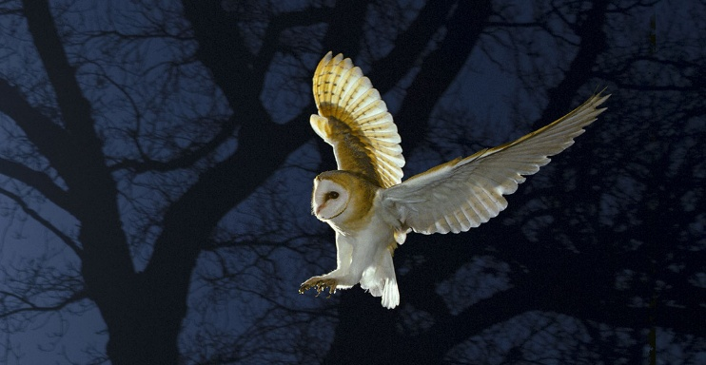
Fig. I. 2. Infografía Kidwings. Fuente: Kidwings.com, © 2016
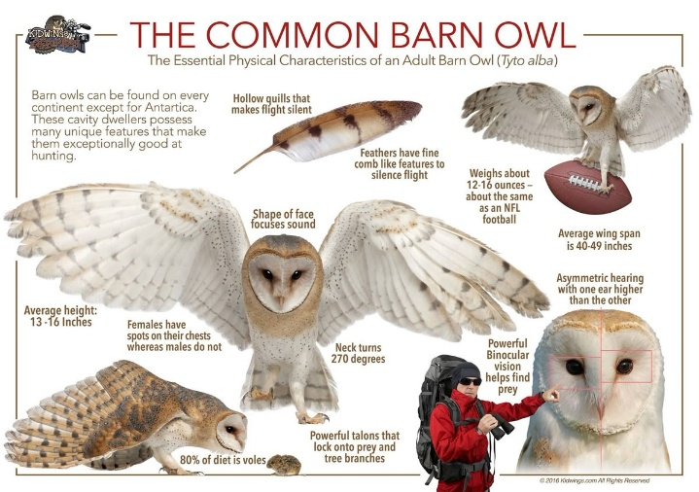
Fig. I. 3. Esqueleto completo. Fuente: Defence.pk. Diagrama de dominio público
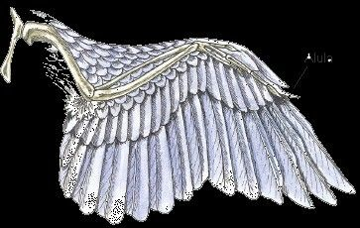
Fig. I. 4. Vista dorsal ala con nomenclatura ósea. Fuente: Breaux, C., Muhn, G., y White, L. Duck Biomechanics. biodegradablerobotics.github.io
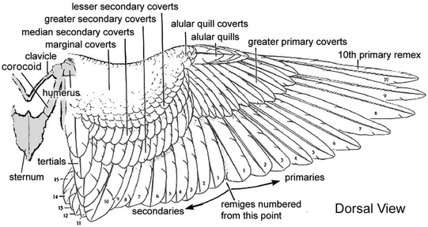
Fig. I. 5. Diagrama rémiges con estructura ósea. Fuente: autor desconocido.
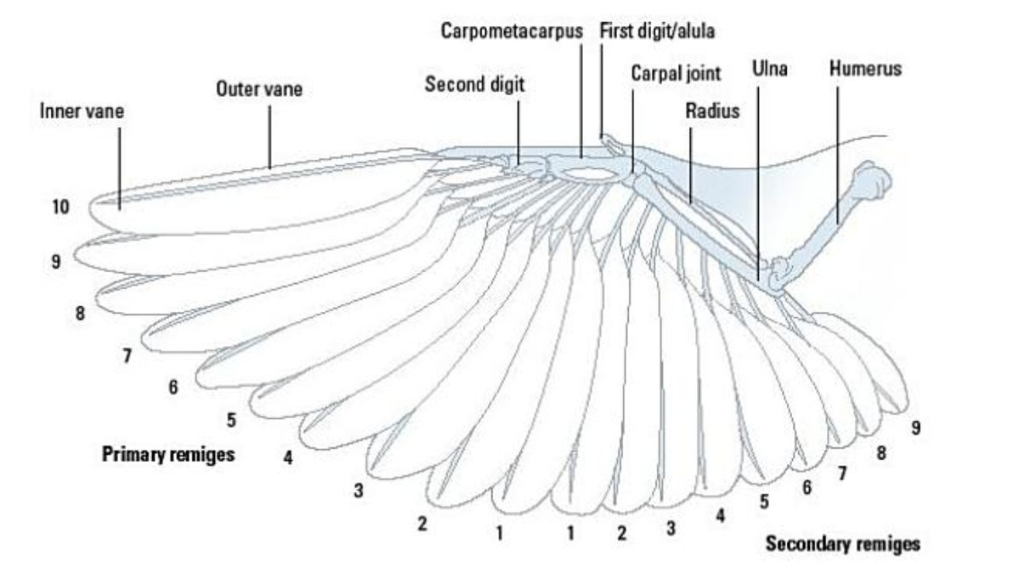
Fig. I. 6. Biomecánica apertura/cierre. Fuente: autor desconocido.
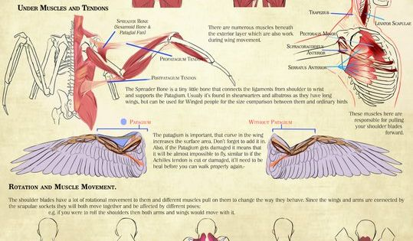
Fig. I. 7. Musculatura detallada con pectoralis rojo. Fuente: Birdswave.com
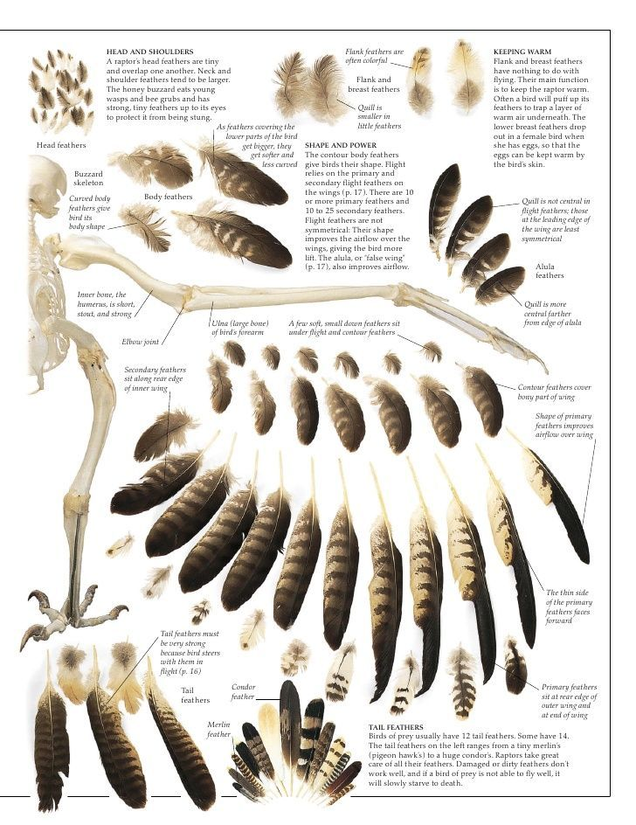
Fig. I. 8. Musculatura lateral con tendones. Fuente: autor desconocido. Recuperado de inspiredpencil.com
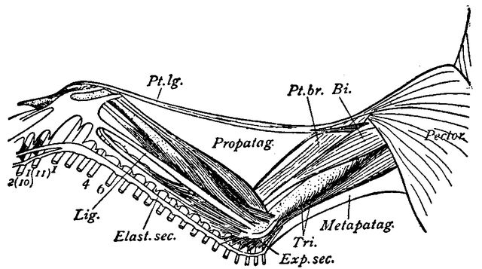
Fig. I. 9. Diagrama con propatagium/metapatagium. Fuente: autor desconocido. Recuperado de inspiredpencil.com
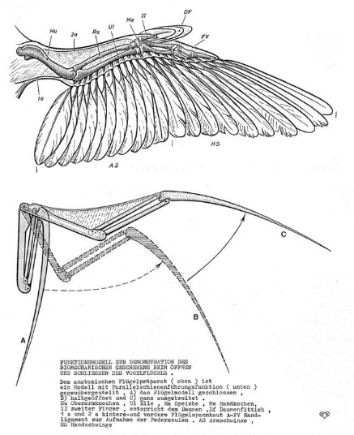
Fig. I. 10. Ilustración esquemática musculatura ave. Fuente: Raptor Resource Project. raptorresource.org
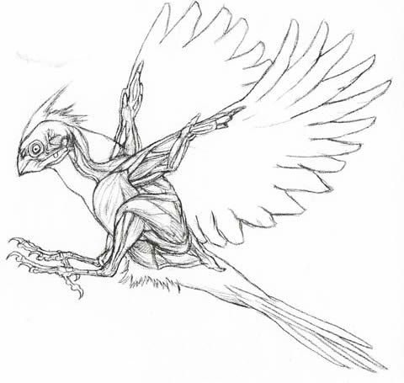
Fig. I. 11. Capas plumaje por colores. Fuente: Clip Studio Paint. How to Draw Birds. clipstudio.net
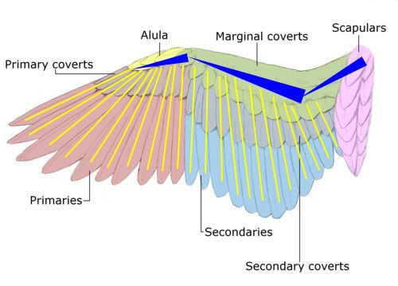
Fig. I. 12. Tipos plumas individuales morfología. Fuente: Clip Studio Paint. How to Draw Birds. clipstudio.net
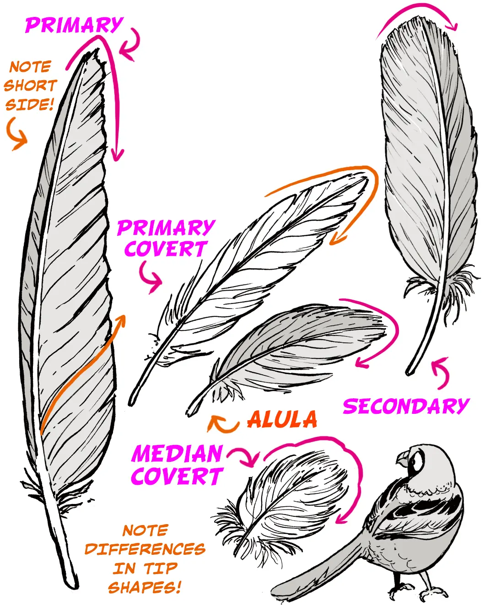
Fig. I. 13. Capas plumaje con esqueleto visible. Fuente: Clip Studio Paint. How to Draw Birds. clipstudio.net
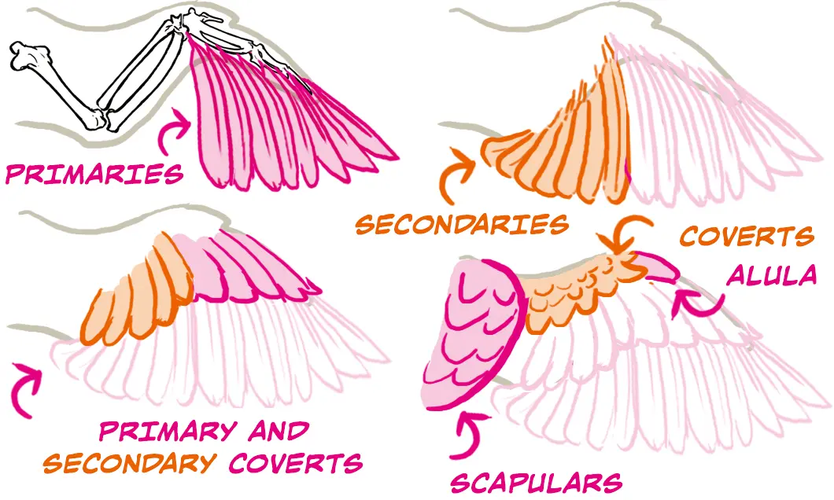
Fig. I. 14. Rémiges y rectrices vista lateral. Fuente: Aquaportail.com
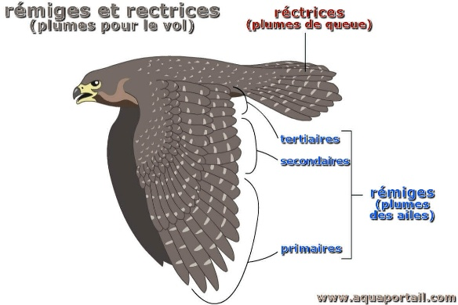
Fig. I. 15. Nomenclatura externa búho en vuelo. Fuente: autor desconocido. Recuperado de Pinterest
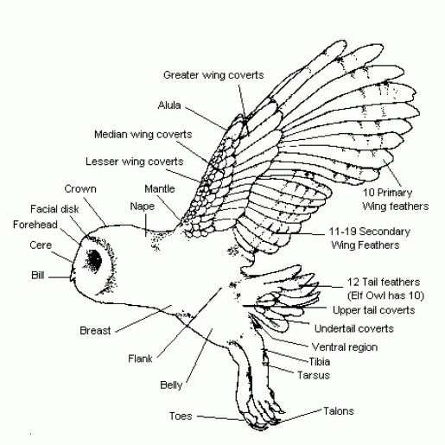
Fig. I. 16. Álula ilustrada. Fuente: Shyamal / Toony. Wikimedia Commons, CC BY-SA 3.0
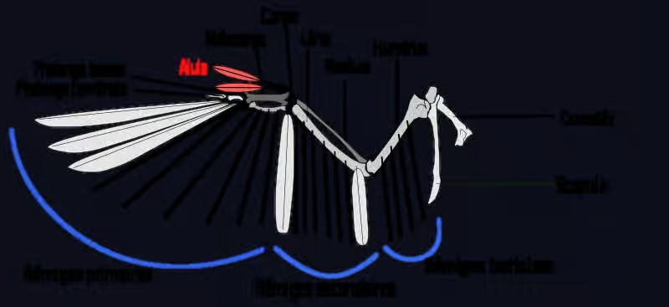
Fig. I. 17. Diagrama anatómico de libro impreso. Fuente: atlas anatómico impreso, autor desconocido. Recuperado de Pinterest
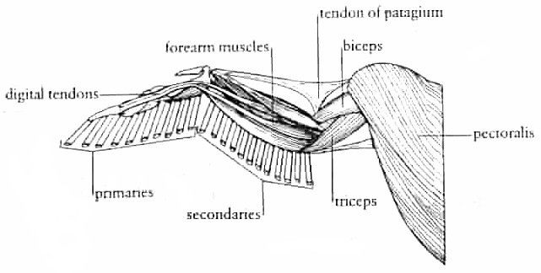
Fig. I. 18. 10 primarias macho con escala. Fuente: Becky. How to Identify Owl Feathers. The Bird Geek, 2022. thebirdgeek.com
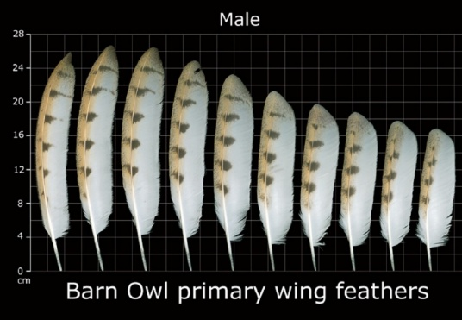
Fig. I. 19. Secundarias hembra con escala. Fuente: Becky. How to Identify Owl Feathers. The Bird Geek, 2022. thebirdgeek.com
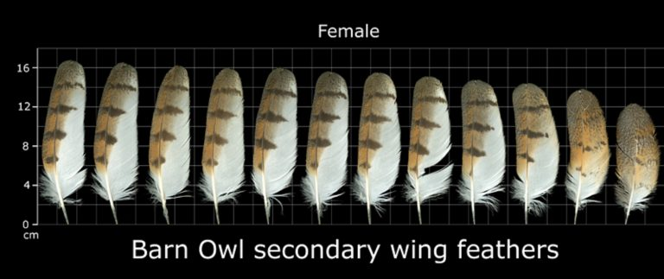
Fig. I. 20. Plumas de cola con escala. Fuente: Becky. How to Identify Owl Feathers. The Bird Geek, 2022. thebirdgeek.com
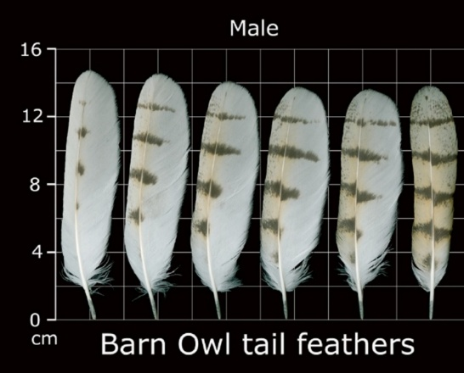
Fig. I. 21. Plumas sueltas sobre fondo negro. Fuente: The Barn Owl Trust. barnowltrust.org.uk
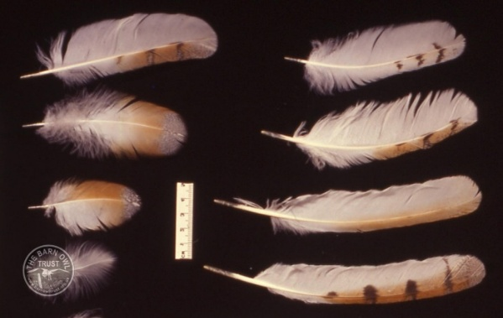
Fig. I. 22. Garras de búho. Fuente: autor desconocido. Recuperado de bartarinha.ir
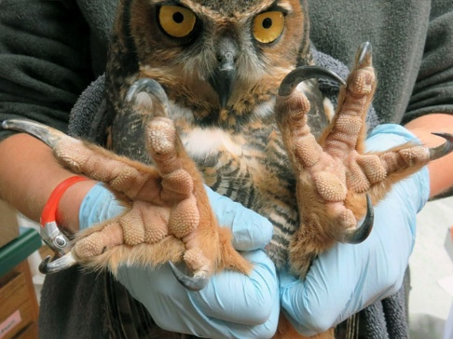
Fig. I. 23. Ciclo aleteo 10 poses. Fuente: Clip Studio Paint. How to Draw Birds. clipstudio.net
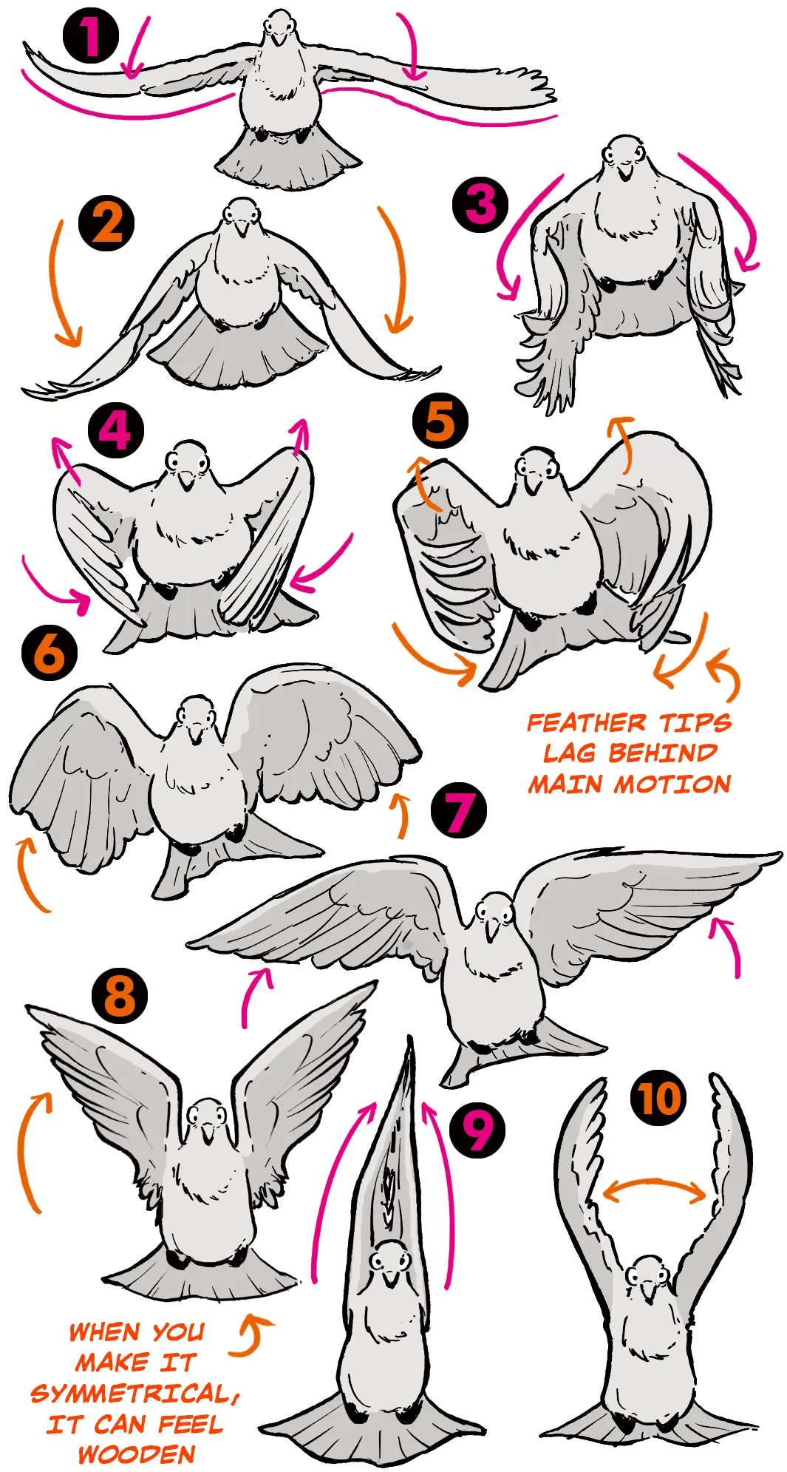
Fig. I. 24. Física del vuelo con fuerzas. Fuente: Ornithopter.de. Diagrama técnico de biomecánica del vuelo
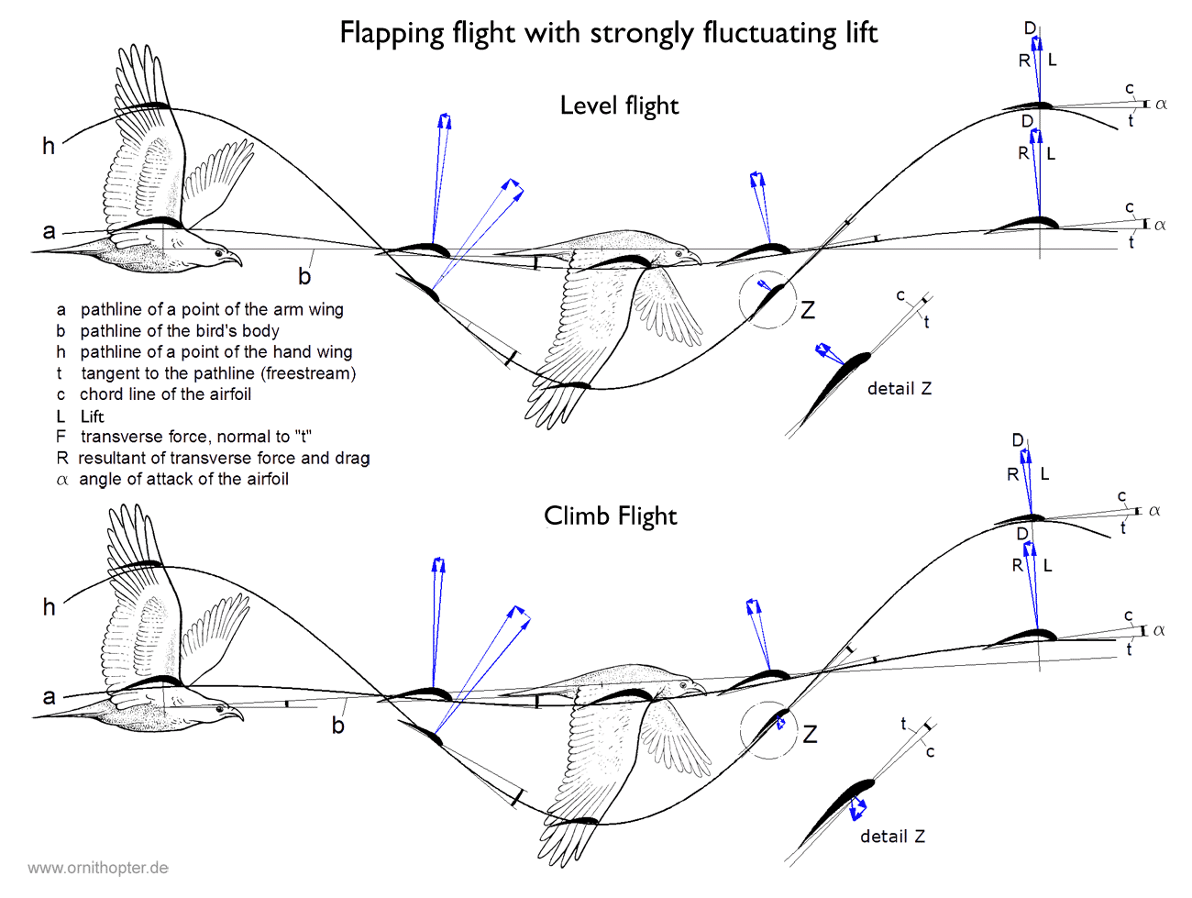
Fig. I. 25. Esqueleto ala 3D con cálamos. Fuente: autor desconocido. Recuperado de Flickr
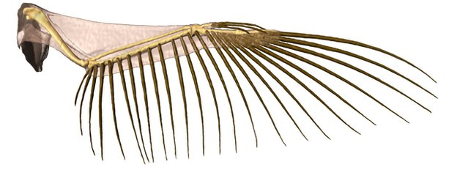

ANEXO II: Proceso de modelado en ZBrush
El presente anexo documenta las etapas principales del proceso de modelado en ZBrush 2025.3, mostrando la progresión desde el blocking inicial con primitivas básicas hasta el esculpido de alta resolución final.
Fig. II. 1. Blocking inicial, vista frontal. Elaboración propia.
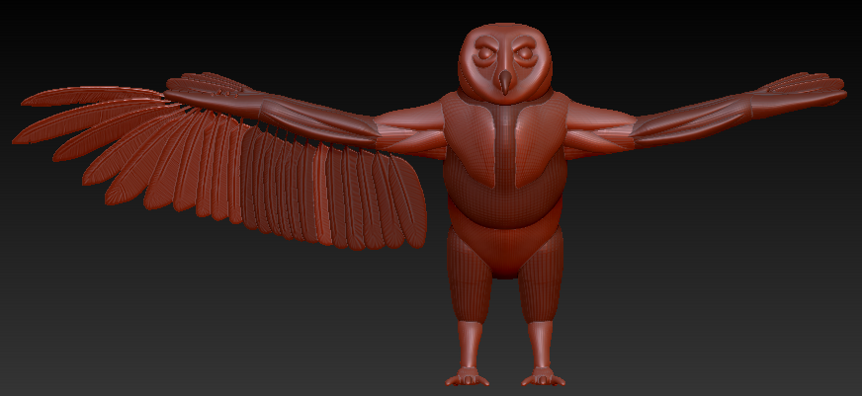
Fig. II. 2. Blocking inicial, postura de reposo, vista lateral. Elaboración propia.
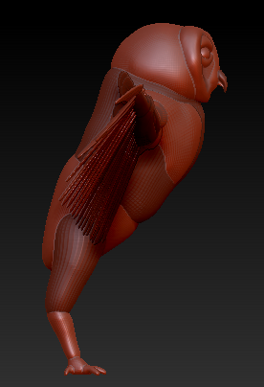
Fig. II. 3. Blocking intermedio, vista frontal. Elaboración propia.
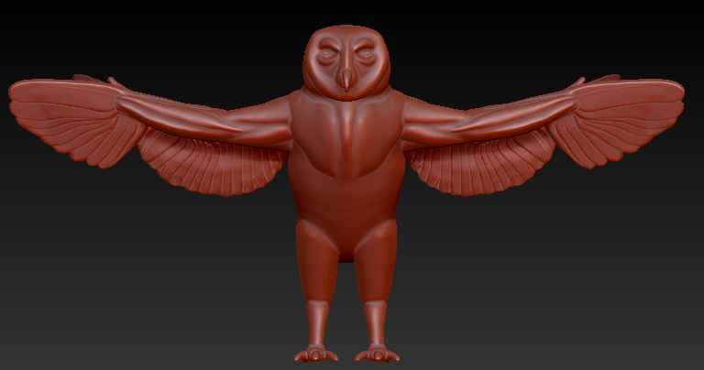
Fig. II. 4. Blocking intermedio, vista dorsal. Elaboración propia.
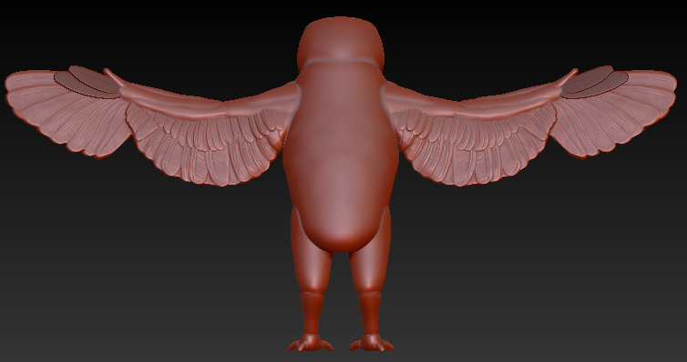
Fig. II. 5. Modelo high-poly finalizado, vista frontal. Elaboración propia.
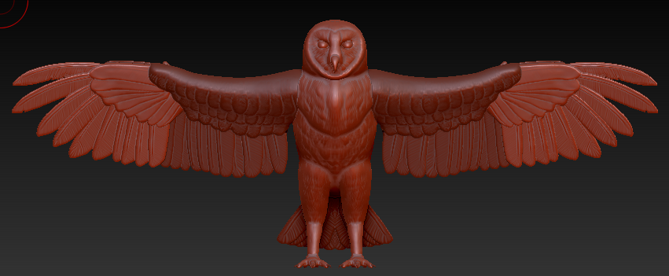
Fig. II. 6. Modelo high-poly finalizado, vista dorsal. Elaboración propia.
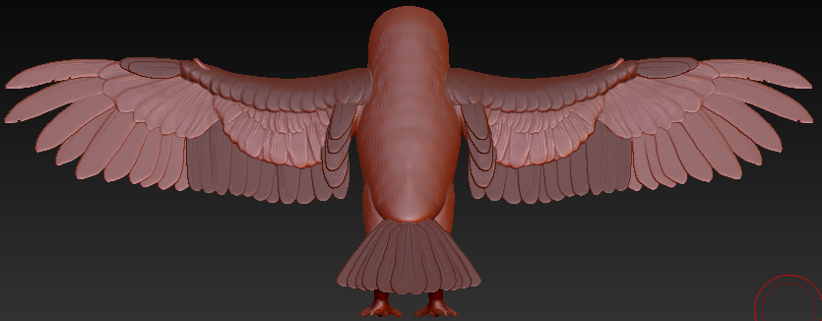
Fig. II. 7. Panel de SubTools en ZBrush con la organización por carpetas del proyecto. Elaboración propia.
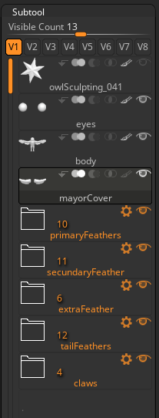
Fig. II. 8. Detalle de la cobertera mayor, vista superior del ala. Elaboración propia.
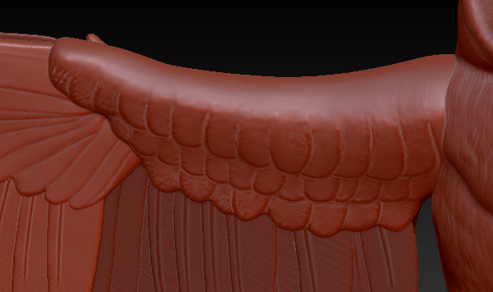
Fig. II. 9. Detalle de la musculatura bajo la cobertera, vista lateral del ala. Elaboración propia.
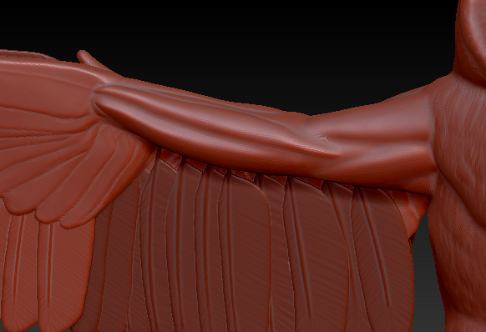

ANEXO III: Retopología y UVs
El presente anexo documenta el proceso de retopología manual y desplegado de UVs realizado en Autodesk Maya. Se muestra el edge flow resultante sobre el modelo completo, el detalle de las zonas de articulación críticas del ala, y la organización de los mapas UV por grupos de materiales establecidos para su exportación a Substance 3D Painter.
Fig. III. 1. Retopología del modelo completo en wireframe, vista frontal. Elaboración propia.
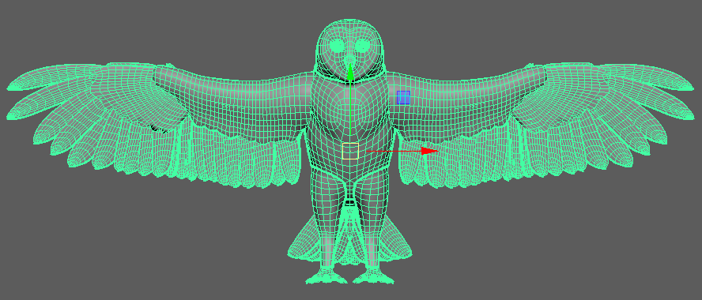
Fig. III. 2. Detalle del edge flow en la articulación del codo y muñeca del ala. Elaboración propia.
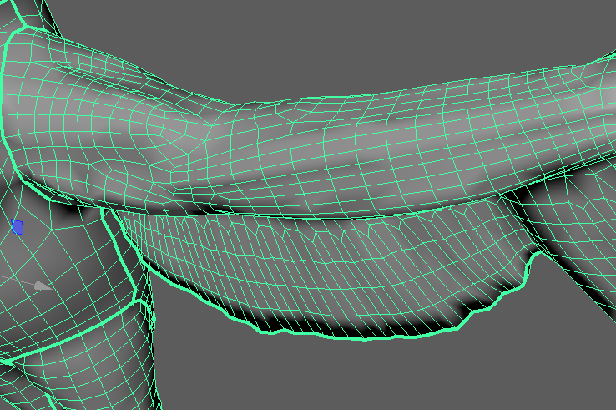
Fig. III. 3. Mapa UV del grupo cuerpo y garras. Elaboración propia.
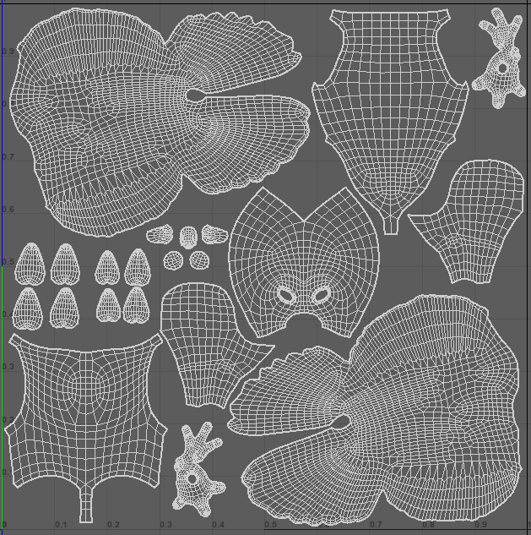
Fig. III. 4. Mapa UV del grupo de plumas primarias, secundarias y cola. Elaboración propia.
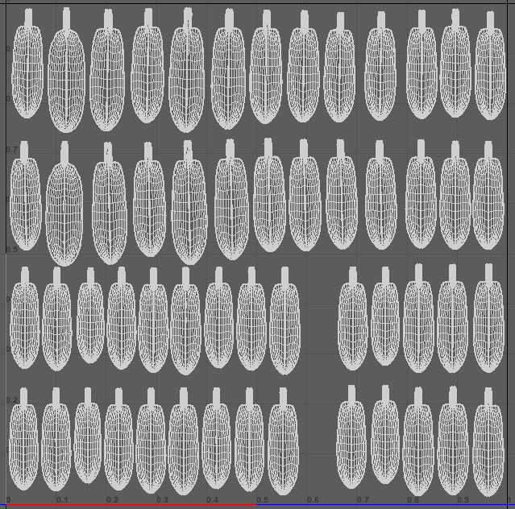
Fig. III. 5. Separación por materiales en Maya mostrando los cuatro grupos asignados. Elaboración propia.
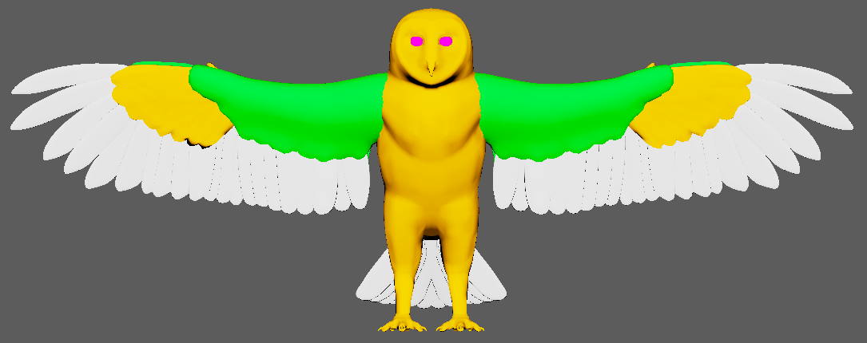
ANEXO IV: Sistema de rigging en Autodesk Maya
El presente anexo documenta el sistema de joints desarrollado en Autodesk Maya, incluyendo la jerarquía completa del esqueleto digital, la orientación de ejes de rotación, los parámetros de configuración del bind skin y el proceso de pintado manual de skin weights.
Fig. IV. 1. Jerarquía principal del esqueleto desde root_jnt hasta el ala derecha. Elaboración propia.
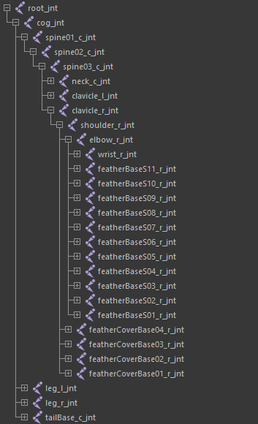
Fig. IV. 2. Cadena del ala izquierda con secundarias, álulas y coberteras. Elaboración propia.
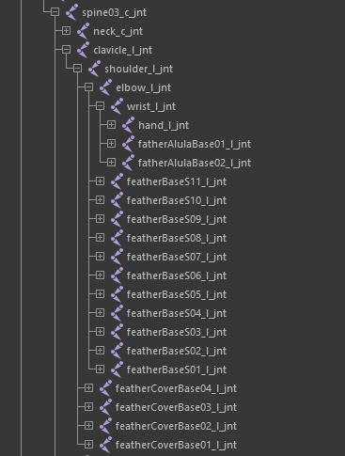
Fig. IV. 3. Jerarquía de joints de la pata izquierda con los cuatro dedos. Elaboración propia.
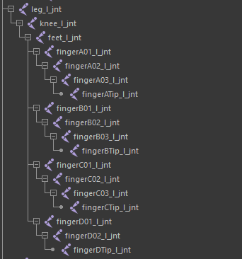
Fig. IV. 4. Jerarquía de joints de la cola con las 12 cadenas de plumas rectrices. Elaboración propia.
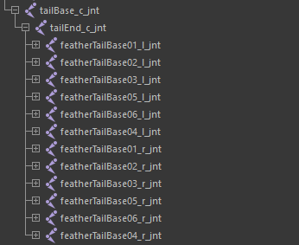
Fig. IV. 5. Joints de rémiges primarias y secundarias sobre el modelo, vista inferior. Elaboración propia.
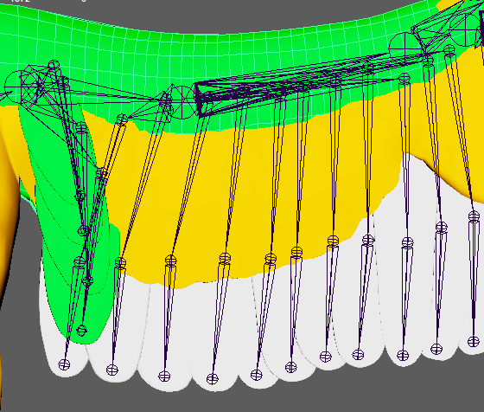
Fig. IV. 6. Detalle de joints de la cobertera mayor y álula. Elaboración propia.
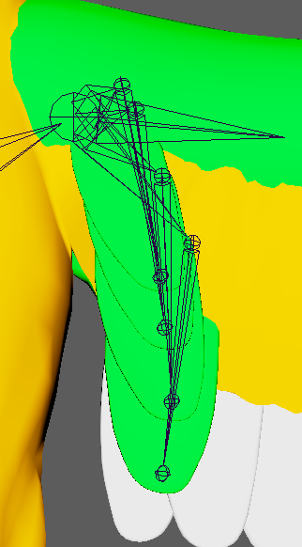
Fig. IV. 7. Vista general del rig completo sobre el modelo, vista frontal. Elaboración propia.
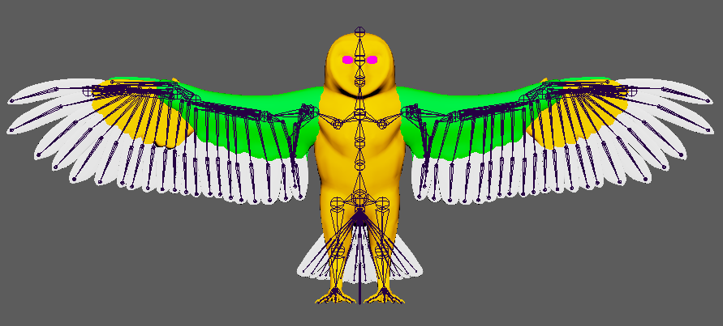
Fig. IV. 8. Vista general del rig con ejes de rotación visibles, vista lateral. Elaboración propia.
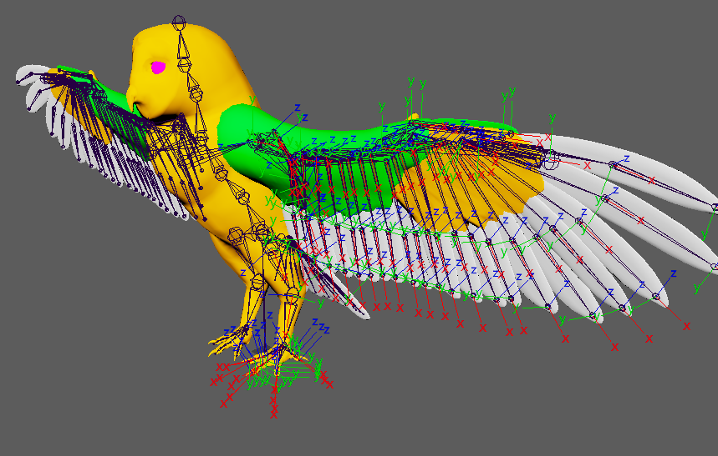
Fig. IV. 9. Parámetros de configuración del Bind Skin. Elaboración propia.
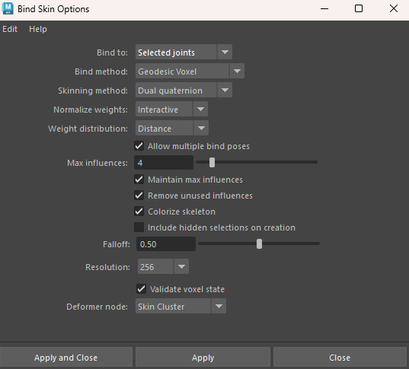
Fig. IV. 10. Proceso de pintado manual de skin weights sobre el cuerpo principal. Elaboración propia.
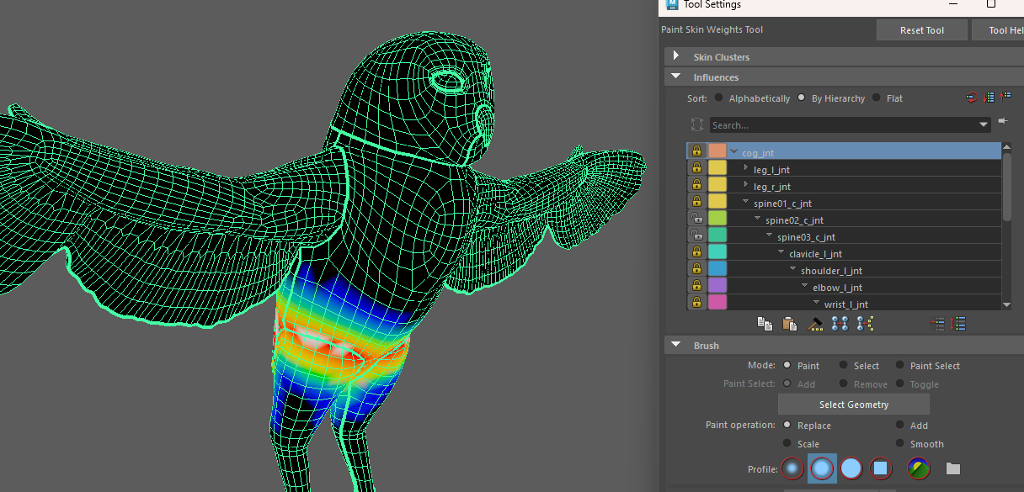
Fig. IV. 11. Sistema de Fan Rig (SDK) del abanico de plumas primarias en extensión máxima.
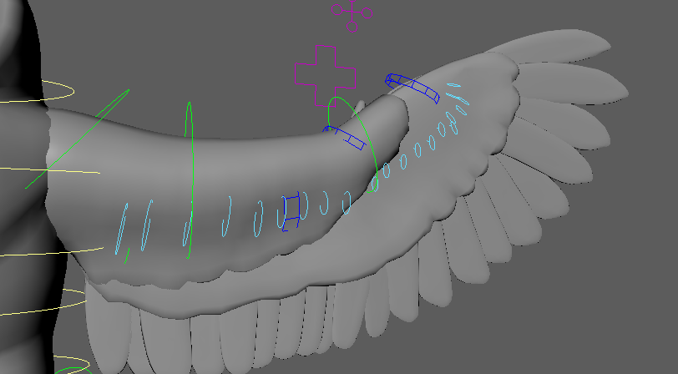
Fig. IV. 12. Comparativa del abanico de secundarias controlado desde el codo, en distintos ángulos de flexión del ala.
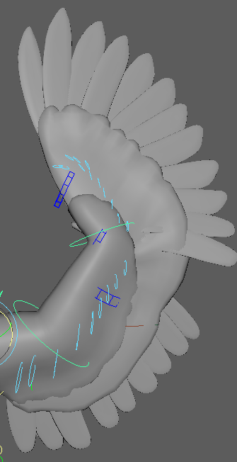
Fig. IV. 13. Channel Box de un controlador de corrección individual de pluma, mostrando los atributos de ajuste por eje (X, Y, Z) en base, medio y punta.
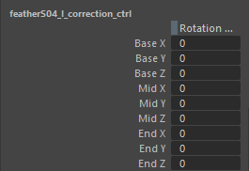
Fig. IV. 14. Efecto del controlador global de rotación de plumas (wing_l_feathersGlobal_ctrl) sobre el conjunto completo del abanico.
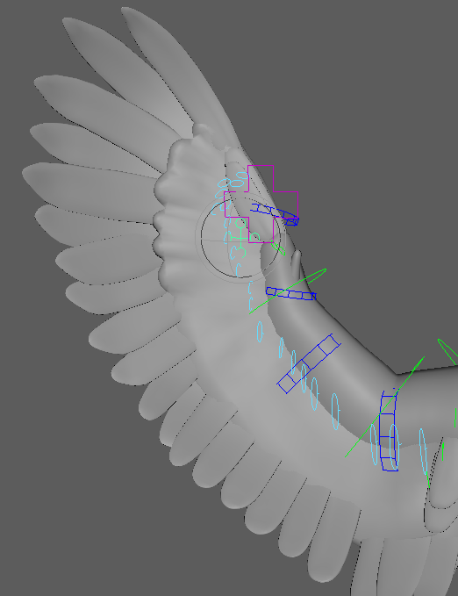
Fig. IV. 15. Sistema de coberteras medias (coversMedium) con sus controladores de corrección individual.
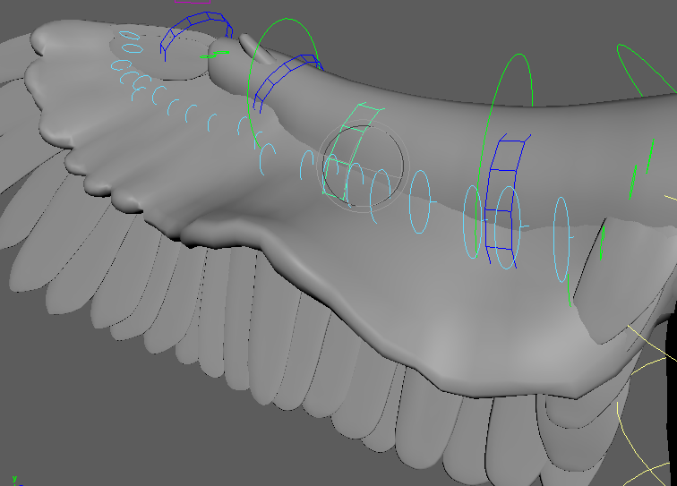
Fig. IV. 16. Controlador maestro (master_ctrl) posicionado sobre la cabeza del personaje, con sus atributos de visibilidad en el Channel Box.
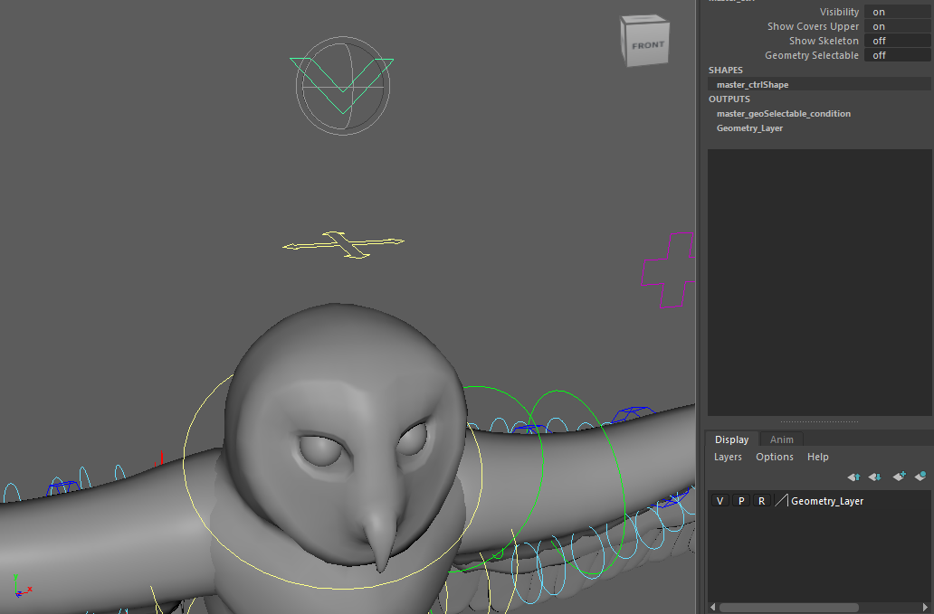
Fig. IV. 17. Vista del ala con cobertera superior oculta.
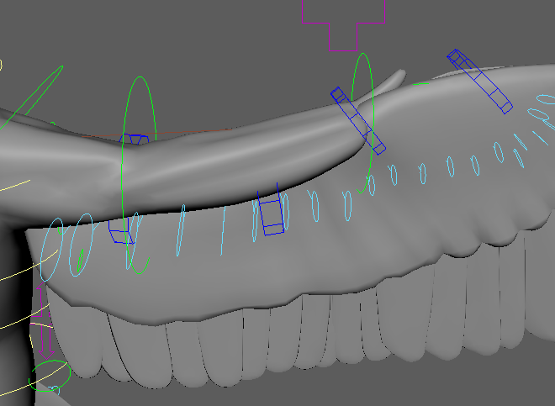
Fig. IV. 18. Estructura organizada del Outliner del rig, mostrando la jerarquía de grupos.
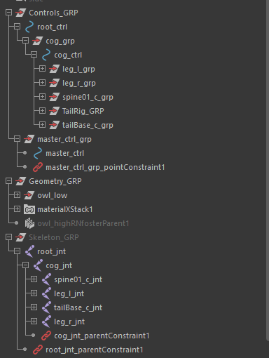
Fig. IV. 19. Esquema de codificación por color de los controladores del rig.
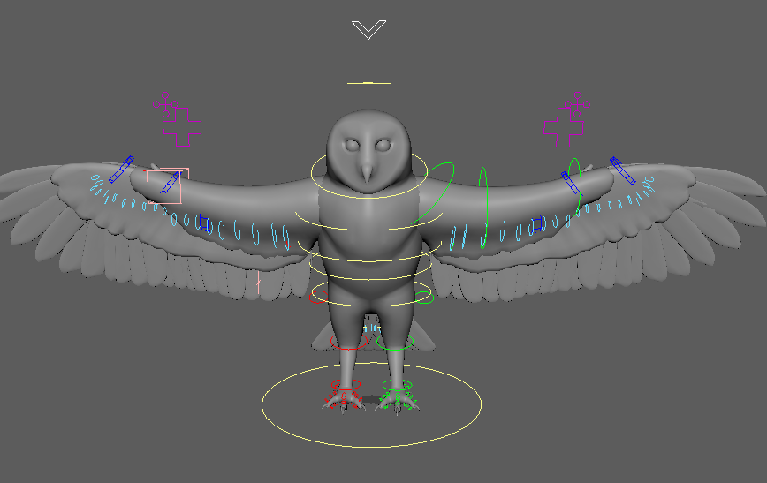
Fig. IV. 20. Comparativa del ala en modo FK y modo IK mediante el switch de cambio.
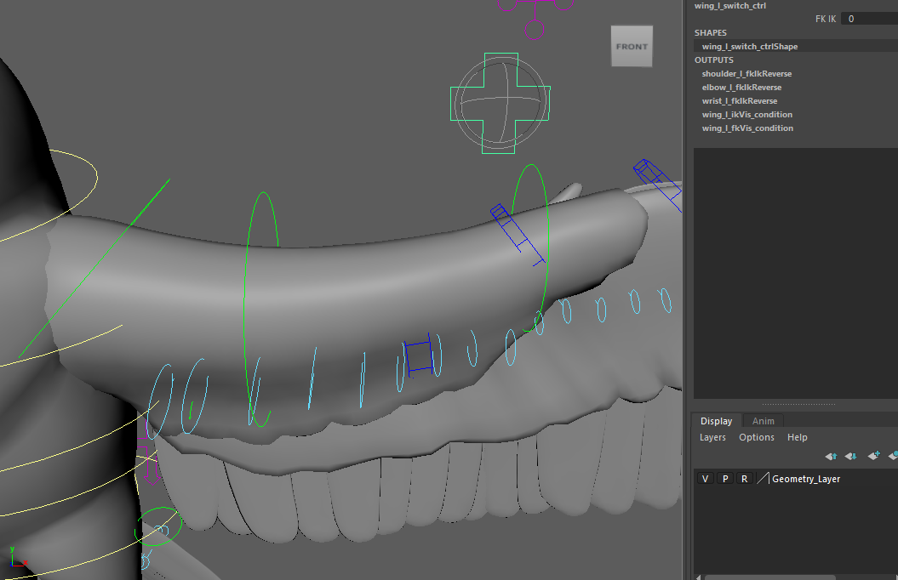

ANEXO V: Proceso de texturizado
El presente anexo documenta el flujo de trabajo de horneado de mapas (baking) y texturizado desarrollado en Adobe Substance 3D Painter. En él se detallan la estructuración de los siete Texture Sets o grupos de materiales, la estrategia de partición modular alternada de las plumas para evitar proyecciones erróneas en los mapas de normales y oclusión ambiental (Ambient Occlusion), la elaboración de capas y máscaras bajo el flujo de trabajo PBR, así como los ajustes de exportación de mapas para su integración en el motor de renderizado en tiempo real.
Fig. V. 1. Texture set list.
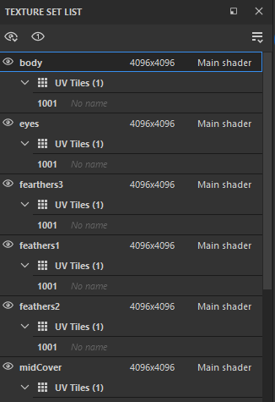
Fig. V. 2. Baking de texuras por secciones.
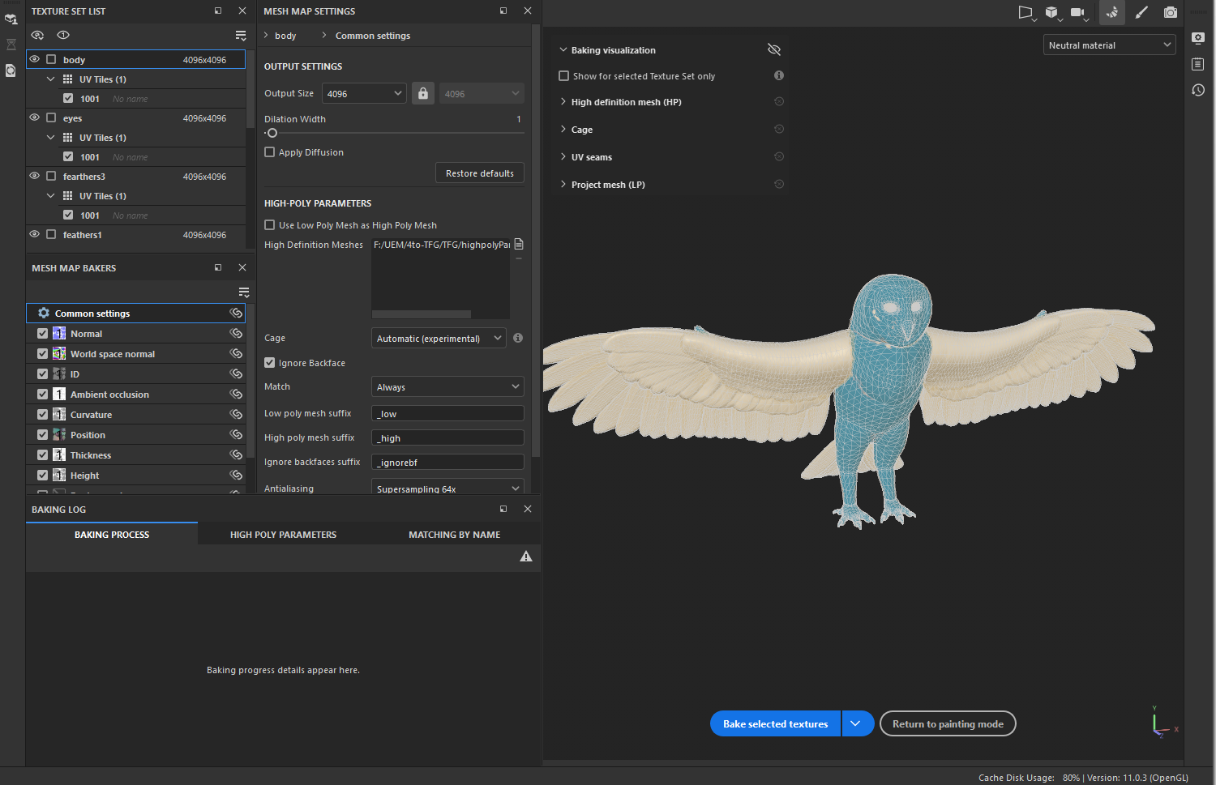
Fig. V. 3. Conjunto de plumas "Feathers01".
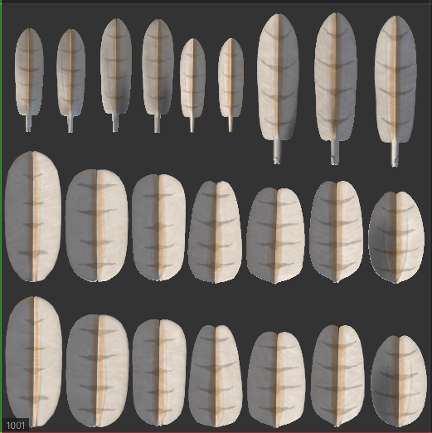
Fig. V. 4. Texturizado completo.
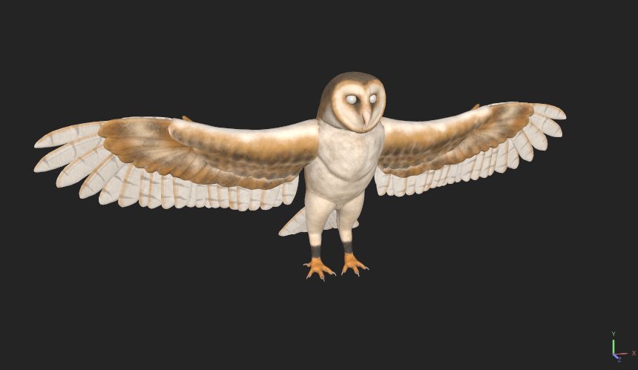
Fig. V. 5. Preset de exportación de texturas personalizado para Marmoset Toolbag 4.
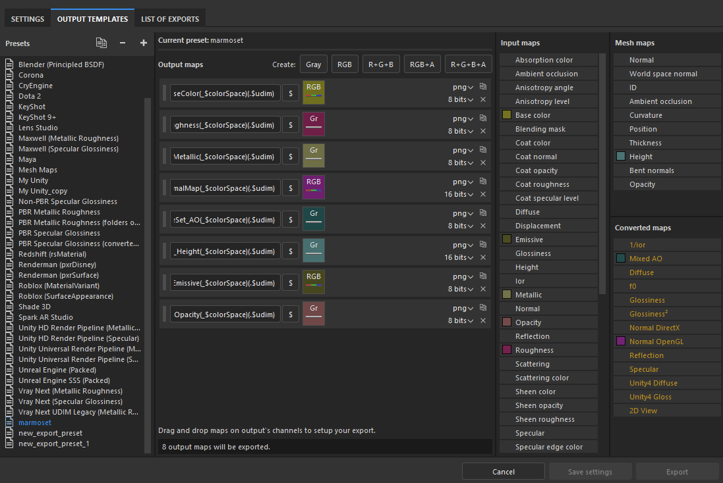
Fig. V. 6. Texturas exportadas para Marmoset Toolbag4.
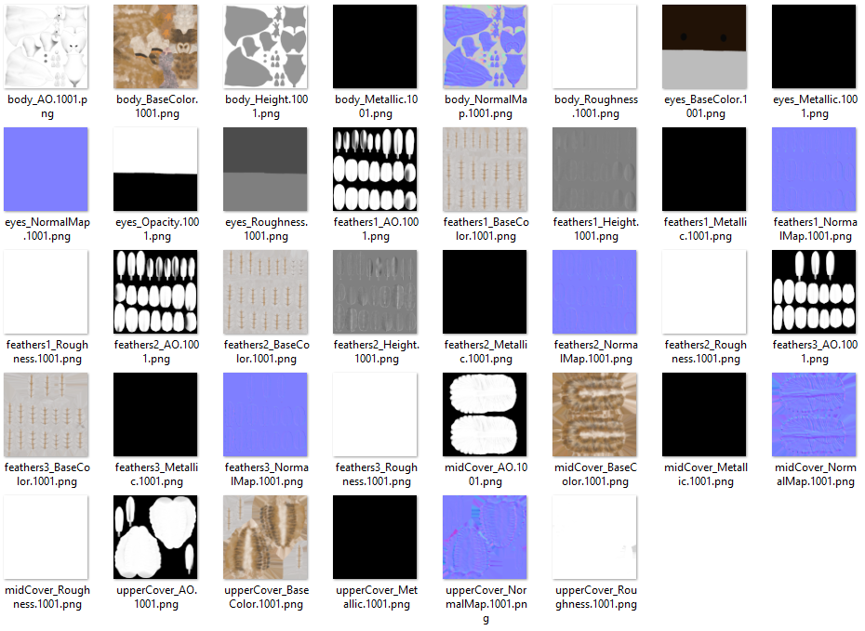

ANEXO VI: Animación
El presente anexo documenta el proceso técnico de animación desarrollado en Autodesk Maya para la secuencia en loop de 507 fotogramas a 24 fps. En él se detallan el desglose de poses clave en la fase de blocking, el ajuste de curvas en el Graph Editor para el control del espaciado, el desfase orgánico de la estructura alar y el plumaje cobertero, así como la coreografía biomecánica de las cuatro fases del ciclo: aleteo inicial, planeo con virajes laterales, segundo aleteo y maniobra de ataque con extensión de garras.
Fig. VI. 1. Distribución de fotogramas clave en el Time Slider.
Fig. VI. 2. Curvas de animación e interpolación en el Graph Editor.
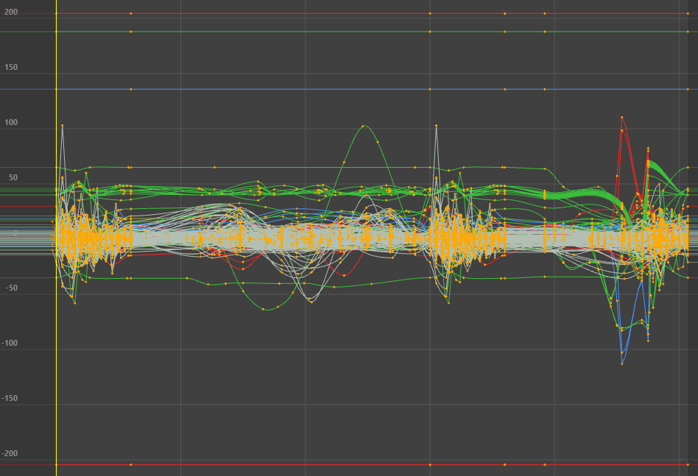
Fig. VI. 3. Visualización de la parte final de "ataque".
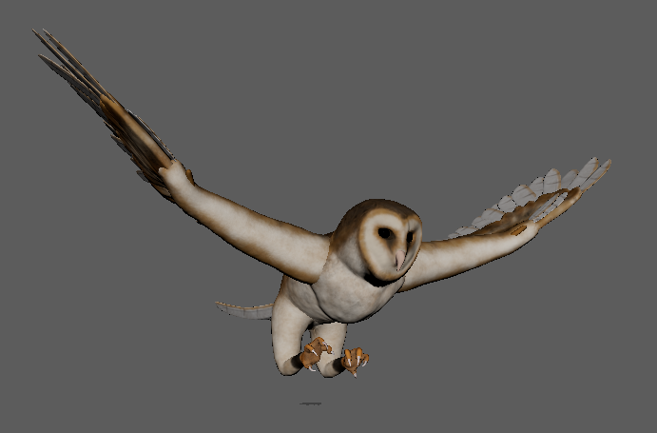
Fig. VI. 4. Top View con controladores de las plumas.
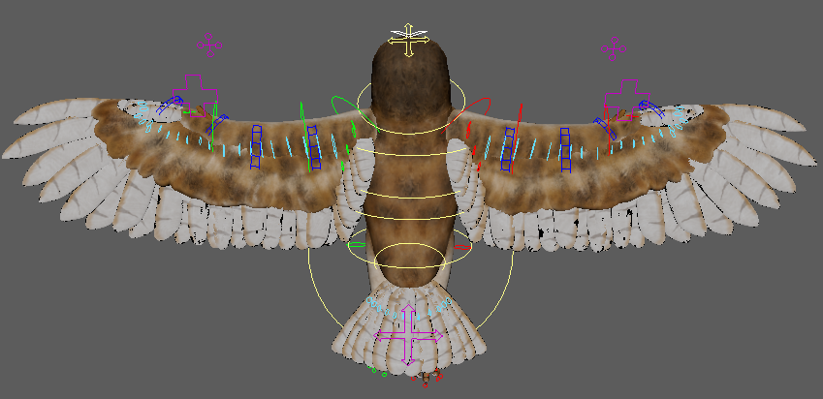
Fig. VI. 5. Motion Trails de los hombros.
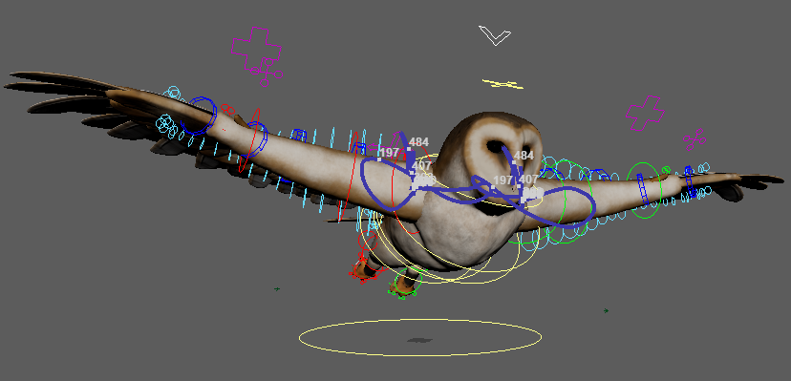

ANEXO VII: Renderizado
El presente anexo documenta el proceso de exportación, configuración de materiales y renderizado en tiempo real desarrollado en Marmoset Toolbag 4. En él se detallan la importación de la jerarquía de deformación y animación en formato FBX (secuencia de 507 fotogramas a 24 fps), la asignación y calibración de los mapas de texturas PBR generados en Substance 3D Painter para los siete conjuntos de materiales (Texture Sets), el esquema de iluminación basado en imágenes de alto rango dinámico (HDRI) y luces de apoyo para acentuar la silueta del plumaje, así como los parámetros de cámara y captura final de la secuencia completa.
Fig. VII. 1. Panel de materiales.
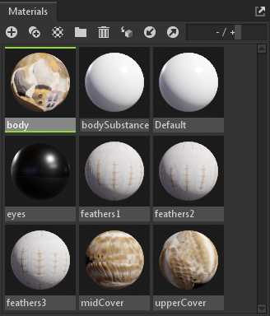
Fig. VII. 2. Propiedades del shader PBR.
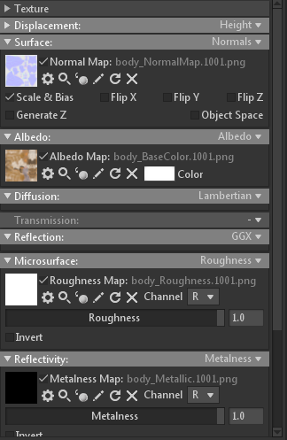
Fig. VII. 3. Viewport con iluminación y modelo en vuelo.
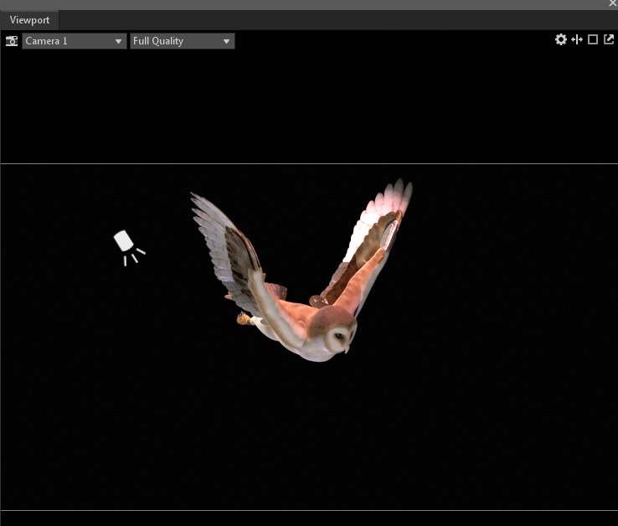
Fig. VII. 4. Panel de configuración de Render.
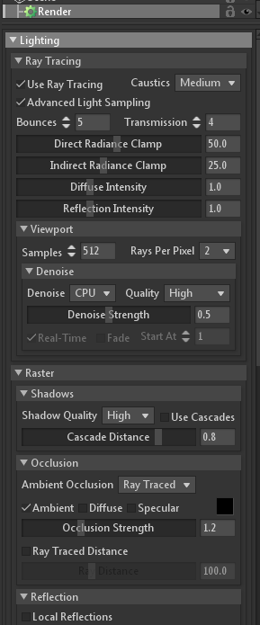
Fig. VII. 5. Configuración de cámara y Post-procesado.
